Лучшая здоровьесберегающая методика
«В бадминтон играем и вершины покоряем!»

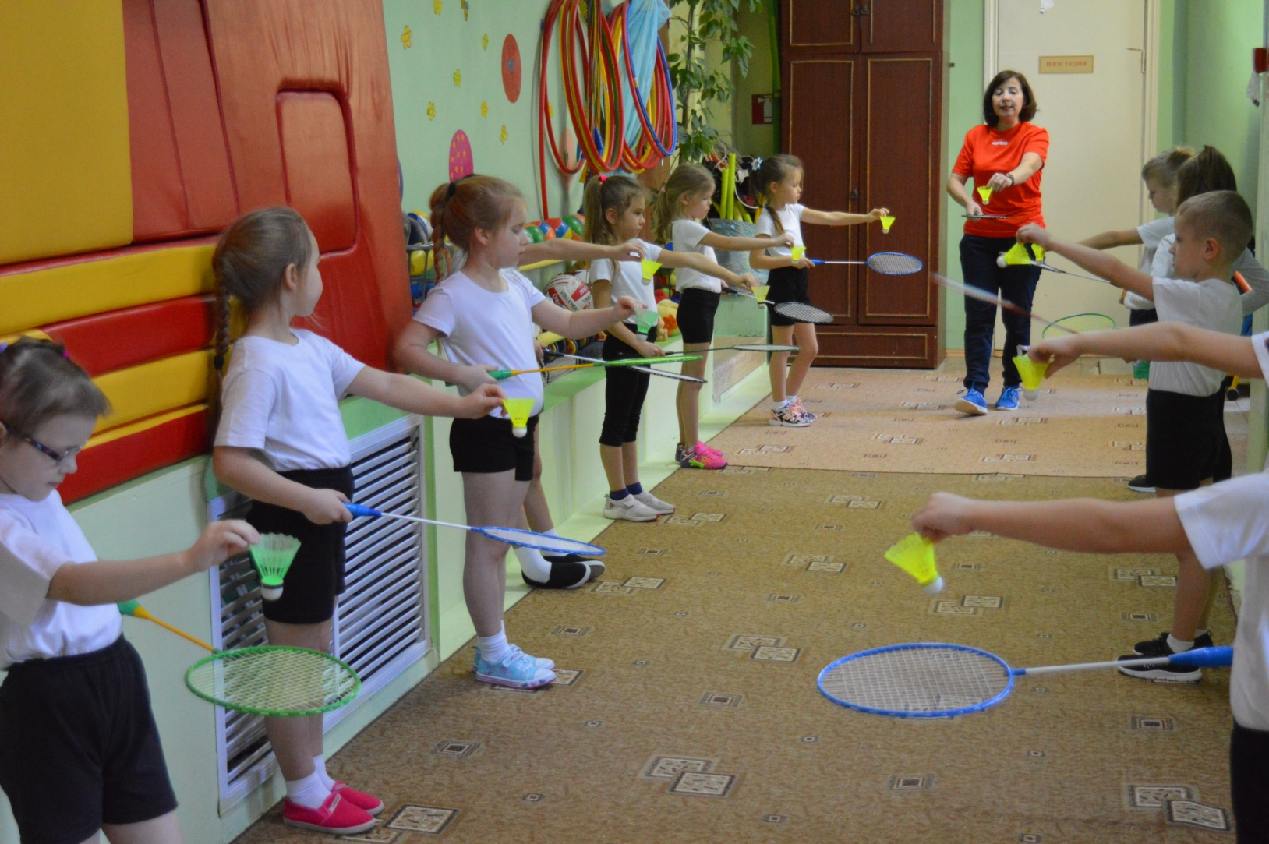

Повышение профессионального уровня

Педагогический коллектив МДОУ № 97, постоянно находясь в инновационном режиме, целенаправленно работает над повышением уровня своей квалификации.

На настоящий момент все педагоги МДОУ № 97 имеют действующее свидетельство о прохождении курсов повышения квалификации в СарИПКиПРО.
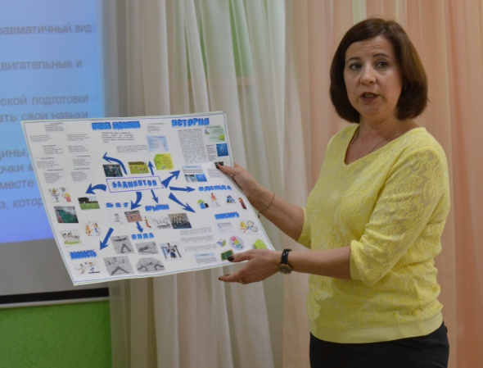 | 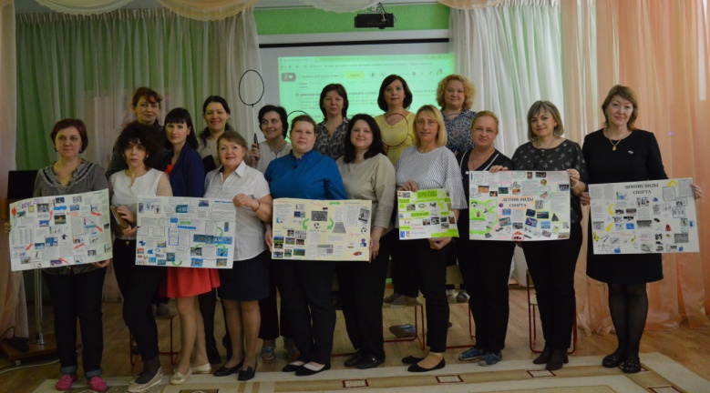

ОПИСАНИЕ РАЗРАБОТАННОЙ МЕТОДИКИ.

«Мы играем в бадминтон  ну а нужен ли нам он?  Мы исследуем вопрос,  но не в шутку, а всерьёз» | 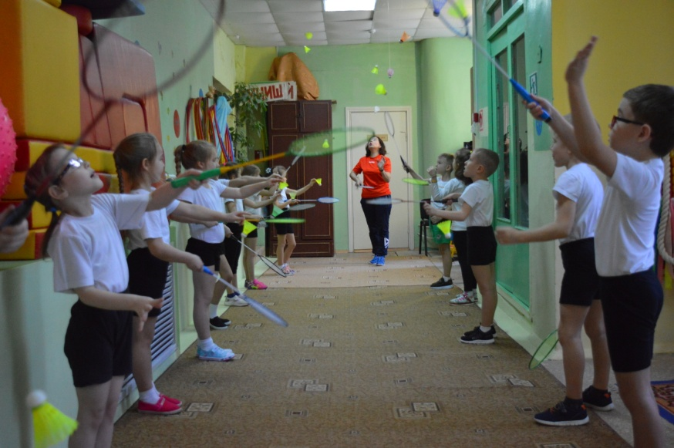
В нашем детском саду работают творческие педагоги. Они активно внедряют новые подходы по сбережению здоровья детей и приобщают воспитанников и их семьи к здоровому образу жизни. В мае 2018 года детский сад стал участником региональной инновационной площадки: «Разработка парциальной программы с использованием бадминтона по направлению «Физическое развитие» в соответствии с требованиями ФГОС ДО».
Далее на базе ДОУ была разработана и апробирована собственная инновационная методика: «В бадминтон играем и вершины покоряем!»
Цель методики: повысить эффективность формирования физической культуры личности, социально-коммуникативного, познавательного, речевого, художественно-эстетического развития детей дошкольного возраста посредством использования бадминтона.
Задачи:
- сформировать начальные представления о бадминтоне как о виде спорта;
- овладеть подвижными играми с элементами бадминтона;
- приобрести опыт игровой деятельности, основанной на технике игры в бадминтон,
- осуществить профилактику глазных болезней, в частности близорукости;
- повысить уровень специфических координационных способностей: точность зрительного восприятия, быстроту движений, пространственное представление.
В общеобразовательной программе «От рождения до школы» дан примерный перечень спортивных игр и упражнений, в том числе и бадминтон, который необходимо ввести, чтобы в полной мере решить задачу по формированию умений и навыков данной игры у дошкольников.
В начале учебного года был проведен анкетный опрос родителей воспитанников с целью изучения их мнений относительно потенциальных возможностей занятий бадминтоном в ДОУ.
В анкетировании принимали участие 75 родителей. В ходе анализа было выявлено, что 26% опрошенных играют в бадминтон в свободное время, 80% родителей считают бадминтон интересным видом спорта для детей, 65% считают возможным заниматься бадминтоном в детском саду.

На вопрос: Посещает ли ваш ребёнок спортивные кружки и секции? Положительно ответили - 15% респондентов, отрицательно ответили -85 %, объясняя это тем, что дети не успевают и поэтому сейчас посещают занятия только по подготовке к школе. 80 % родителей указало, что для ребенка удобней заниматься бадминтоном в течение рабочего дня на физкультурных занятиях. 20% родителей согласились дополнительно посещать спортивную секцию в детском саду.
По результатам проведённого анкетирования родителей можно сделать вывод, что бадминтон является востребованным видом спорта для воспитанников старшей и подготовительной групп ДОУ.
Основной особенностью использования занятий бадминтоном для сбережения здоровья детей является его доступность. Он не требует специальных условий и инвентаря, кроме ракетки, сетки и волана, и это позволяет заниматься данным видом спорта даже в спортивных залах образовательных учреждений. Применение бадминтона в детском саду повышает интерес и мотивацию детей к систематическим занятиям физической культурой.
В исследованиях кандидата педагогических наук доцента Турманидзе В.Г. представлены данные по применению бадминтона для лиц с нарушением зрения, где говорится, что занятия этим видом спорта позволяют значительно повысить не только функциональные возможности организма, его работоспособность, но и выполнять коррекцию близорукости. Кроме того, занятия бадминтоном способствуют тренировке вестибулярного аппарата, развитию координации движений, делают занятия физкультурой яркими и интересными.
В процессе реализации методики начального обучения игре в бадминтон обязательно присутствует воспитание таких качеств, как настойчивость, выносливость, смелость, сила воли.

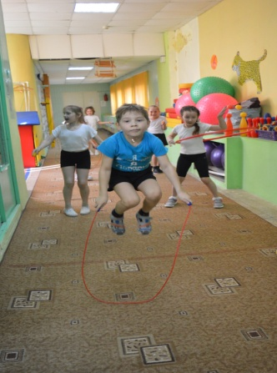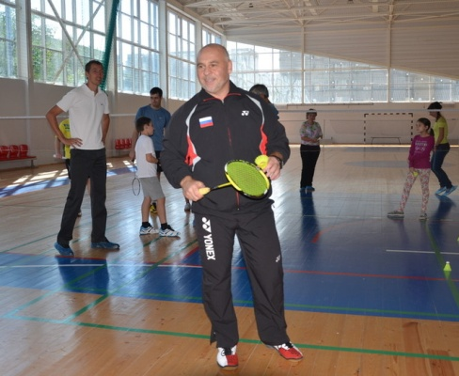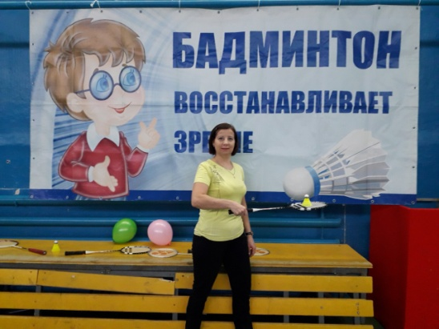
В практической реализации выбранной методики приняли участие педагоги, воспитанники детского сада и их родители.

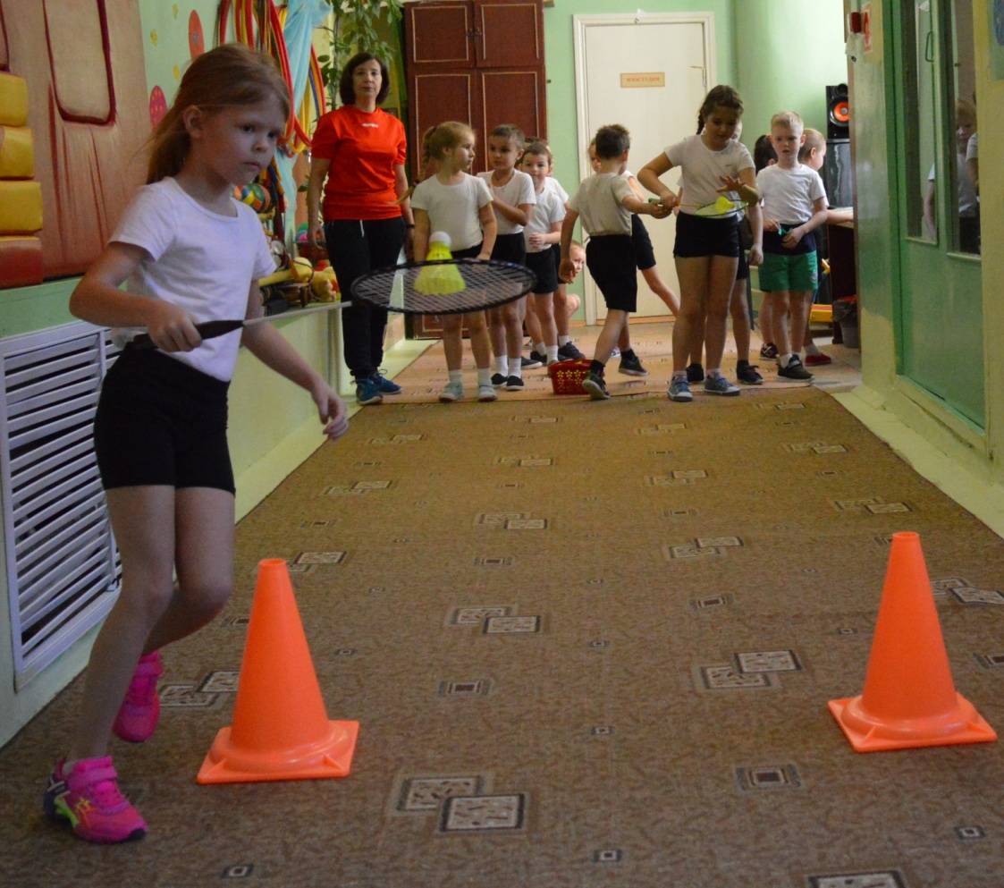

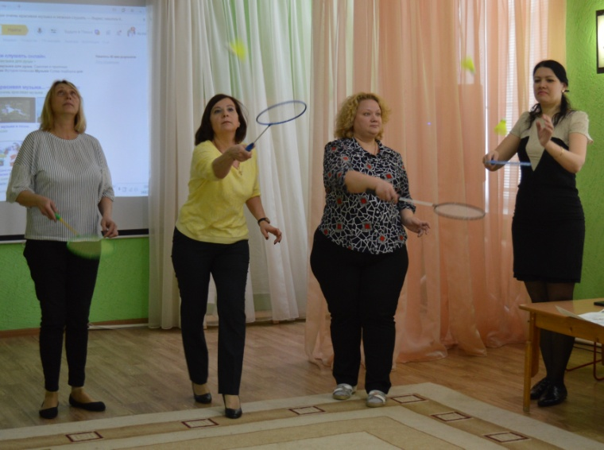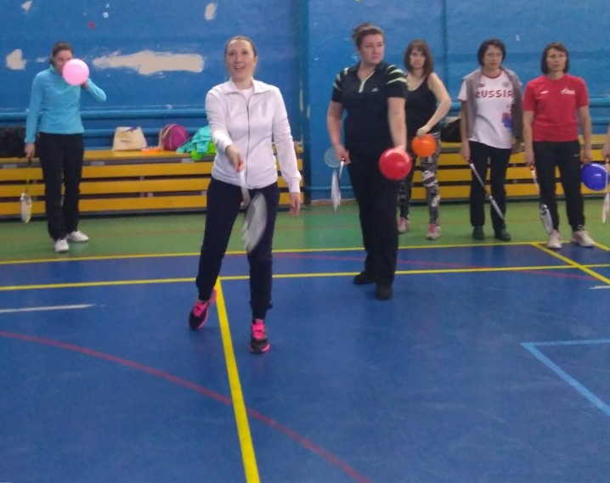

В процессе обучения игре в бадминтон учитывались возрастные и индивидуальные особенности детей, была оптимизирована рабочая программа в образовательной области «Физическая культура» с учетом вовлечении элементов игры, используя собственную инновационную методику «В бадминтон играем и вершины
покоряем!».
Для расширения теоретических знаний детей о бадминтоне в здоровьесберегающей методике использовался метод ментальных карт. Дети старшего дошкольного возраста вместе с педагогом сделали ментальные карты по темам: «Техника безопасности при игре в бадминтон», «Оборудование для игры в бадминтон», «Какие физические качества развиваются при игре в бадминтон», «Какие упражнения нужно выполнять для разных частей тела», показали детям ролик о бадминтоне, они рисовали рисунки, учили стихи, разгадывали загадки.

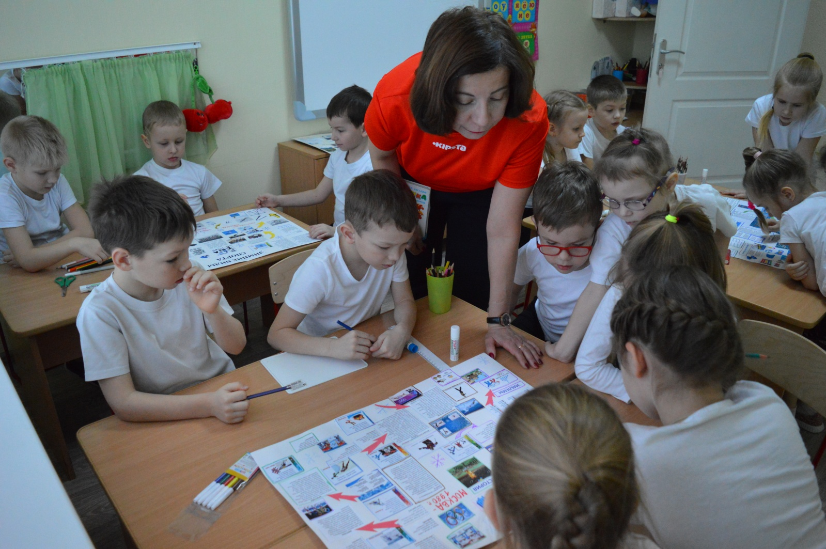

В настоящее время в реализации инновационной методики «В бадминтон играем и вершины покоряем!»: прослеживается положительная динамика в выполнении детьми отдельных элементов техники бадминтона.

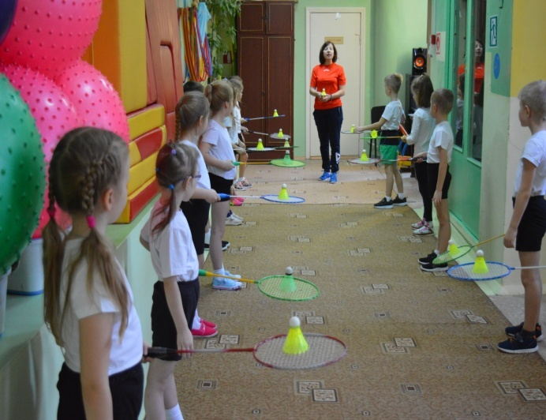 | 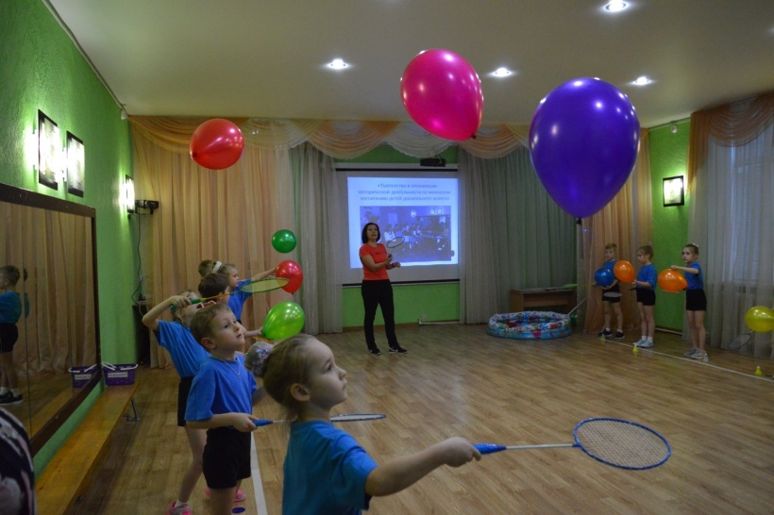

В процессе специально организованного эксперимента, в котором детям предложили выбрать и нарисовать, чем заниматься на физкультурном занятии, 92% детей выбрали бадминтон, и только 8% детей выбрали другой вид деятельности.

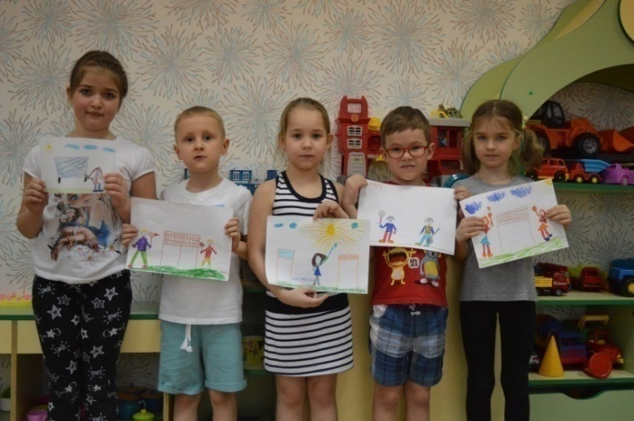 | 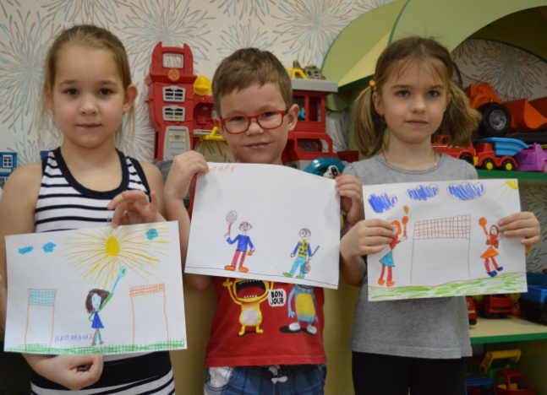

Подводя первые итоги реализации методики обучения детей игре в бадминтон можно сказать, что ребята за короткий период времени полюбили этот вид спорта, научились правильно держать ракетку, поворачивая ее для выполнения ударов, подбивать воздушный шарик открытой и закрытой ракеткой, подбивать волан и отрабатывать подачу.

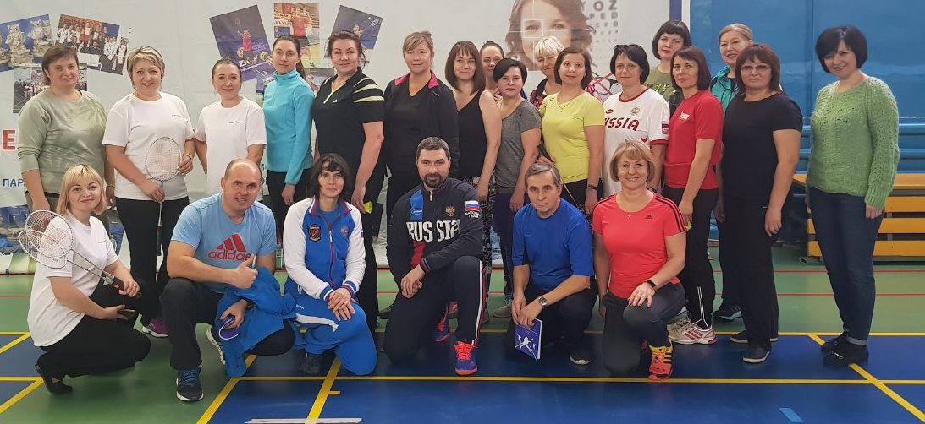

Главная ассоциация РИП по «Разработке парциальной программы с использованием бадминтона по направлению «Физическое развитие»
в соответствии с требованиями ФГОС ДО»
Организаторы и разработчики программы РИП в Саратове и саратовской области
Новикова И.В.; Романова И.В.; Литовченко А.А.; Варфоломеев Д. Л.

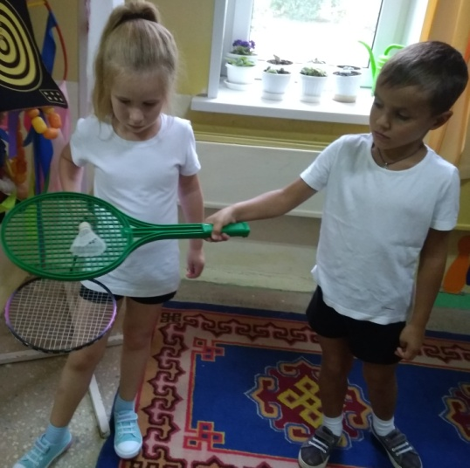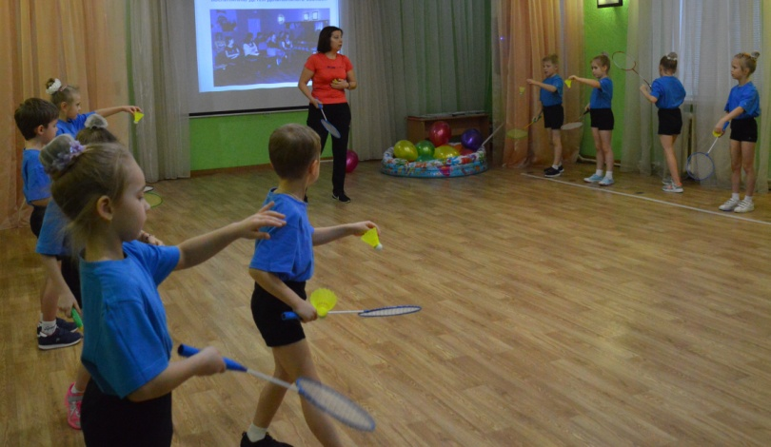

Инновационная здоровьесберегающая методика:
«В бадминтон играем и вершины покоряем!»
I. ЦЕЛЕВОЙ РАЗДЕЛ
1.1. Пояснительная записка
Направленность Методики. Инновационная методика с использованием бадминтона имеет физкультурную направленность и предполагает развитие физической культуры личности детей дошкольного возраста в процессе физкультурно-оздоровительной деятельности.
Новизна. Методика носит инновационный характер, так как в системе работы используются элементы бадминтона и современные методики для профилактики и лечения близорукости посредством занятий бадминтоном.
В бадминтоне имеется только ему присущий фактор: игра не просто полезна для зрения, но и реально излечивает близорукость. По итогам исследований Национальной федерации бадминтона России и Московского научно-исследовательского института глазных болезней имени Гельмгольца получили патенты «Способ профилактики возникновения и прогрессирования миопатии» в России, США, Канаде и в Европе.
Актуальность.
Отличительной особенностью современного образовательного процесса по физической культуре является нацеленность на формирование физической культуры личности обучающихся. Показателем качества физкультурного образования выступает двигательное умение высшего порядка, которое характеризуется умением самостоятельно и результативно использовать знания, умения, навыки в физкультурной и спортивной деятельности.
В последние годы в содержание физкультурного образование кроме базовых видов спорта, внедряются и другие виды спорта, повышающие разнообразие двигательной деятельности обучающихся. Одним из первых видов спорта, внедряющимся в образовательный процесс, стал бадминтон.
Особенно эффективен бадминтон для детей. Их близорукость чаще всего вызвана не патологией, а слабостью глазной мышцы. Но и для взрослых есть польза, в том числе для излечения возрастной дальнозоркости.
Педагогическая целесообразность методики состоит в том, что научные исследования в области детского спорта и практический опыт деятельности показывают востребованность игровых видов спорта. Выступая игровой формой двигательной активности, бадминтон способствует развитию коммуникативных качеств личности, умений работать в команде, достигать значимых коллективных целей. Кроме того, игра в бадминтон помогает демонстрировать индивидуальность, проявляя целеустремленность, силу воли, способность к тактическому мышлению и творческому решению игровых задач.
Разнообразие дисциплин в бадминтоне (одиночный мужской и женский разряд, парная мужская и женская дисциплина, смешанный разряд) позволяет организовать совместную спортивную деятельность мальчиков и девочек, что позволит осуществить «подготовку подрастающего поколения к выполнению мужских и женских социальных ролей в системе общественного воспитания».

Цель: повысить эффективность формирования физической культуры личности, социально-коммуникативного, познавательного, речевого, художественно-эстетического развития детей дошкольного возраста посредством использования бадминтона.
Задачи:
- сформировать начальные представления о бадминтоне как о виде спорта;
- овладеть подвижными играми с элементами бадминтона;
- приобрести опыт игровой деятельности, основанной на технике игры в бадминтон,
- осуществить профилактику глазных болезней, в частности близорукости;
- повысить уровень специфических координационных способностей: точность зрительного восприятия, быстроту движений, пространственное представление.
Методика рассчитана на детей старшей и подготовительной группы (5-6 лет) и реализуется в течение 2-х лет.

Основные принципы реализации методики: «В бадминтон играем и вершины покоряем!»:
- создание максимально благоприятных условий для развития каждого ребёнка в соответствии с его возрастными и индивидуальными особенностями, социальными возможностями и врождёнными способностями;
- системность в реализации образовательного содержания «от общего к частному» и «от частного к общему»;
- «единство аффекта и интеллекта» (эмоциональной и познавательной сфер);
- ориентация на зону ближайшего развития, развитие у детей навыков поисковой деятельности;
- практическое экспериментирование – использование различных ресурсов для решения поставленной задачи;
- создание условий для мотивации к саморазвитию (развитие у детей желания в различной свободной деятельности повторять (дополнять).

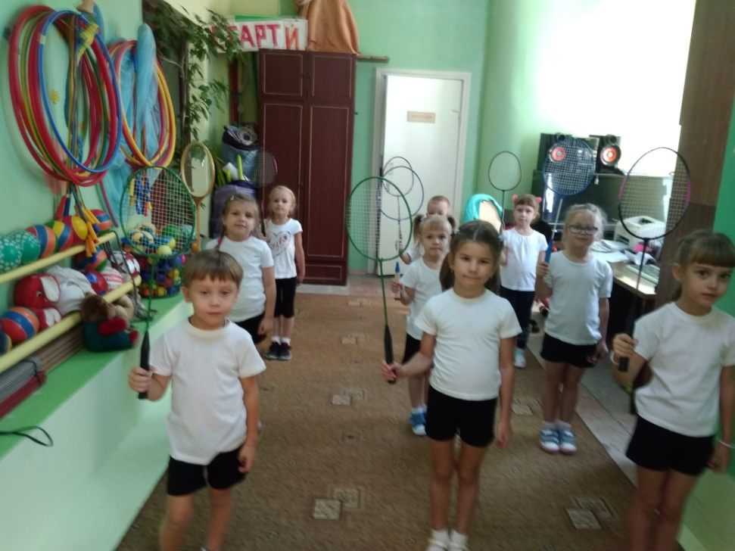

Планируемые результаты освоения методики:
Планируемые результаты освоения воспитанниками инновационной здоровьесберегающей методики «В бадминтон играем и вершины покоряем!» соотнесены с основными требованиями к результатам ФГОС ДО. Положительная динамика показателей в направлении целевых ориентиров на этапе завершения дошкольного образования выступают гарантом и основанием преемственности дошкольного и начального общего образования ребёнка. Исходя из этого, планируются следующие результаты у воспитанников.
Ребенок:
- имеет представление об истории возникновения и сущности игры, правилах игры и технике безопасности, технике и тактике выполнения игровых приемов;
- способен выполнять элементы игры в бадминтон в соответствии с техникой; соблюдать правила игры;
- способен выполнять игровые действия, основанные на технике игры бадминтон;
- умеет использовать игру в бадминтон в досуговой и самостоятельной игровой деятельности;
умеет оценивать свою игровую деятельность и деятельность своих товарищей в соответствии с правилами игры и безопасности;
- проявляет инициативу и самостоятельность в игре и общении;
- способен договариваться, учитывать интересы и чувства других, сопереживать неудачам и радоваться успехам других, адекватно проявляет свои чувства, в том числе чувство веры в себя, старается разрешать конфликты;
- способен к волевым усилиям, может следовать социальным нормам поведения и правилам в разных видах деятельности, во взаимоотношениях со взрослыми и сверстниками, может соблюдать правила безопасного поведения и личной гигиены;
- способен к принятию собственных решений в игровой деятельности, опираясь на свои знания и умения.
II. СОДЕРЖАТЕЛЬНЫЙ РАЗДЕЛ
Упражнения с воздушным шариком /шарики должны быть разноцветными, средне надутыми, ребенок сам должен выбрать цвет шарика/
Без ракетки
- Жонглировать шариком открытой стороной ладони, перед собой (правой, левой, попеременно)
- Жонглировать шариком закрытой стороной ладони, перед собой (правой, левой, попеременно)
- Жонглировать шариком открытой, закрытой (можно чередовать: 2 открытой, 2 закрытой ) стороной ладони, перед собой
- Отбивать шарик головой, ногой, плечом.
- Отбивать тыльной стороной руки воздушный шар в воздухе. Отбивать одной, затем другой рукой, затем попеременно. Выполнять какие-либо упражнения, пока воздушный шар в воздухе, например, опустится на пол, а затем вновь подняться.
- Отбить воздушный шар ладонями и тыльными сторонами обеих рук. Попробуйте выполнять какие-либо упражнения, пока воздушный шар в воздухе (серия упражнений).
- Держа воздушный шар над головой, отвести к нему другую (бьющую) руку и вывернуть руку так, чтобы ребенок мог увидеть ладонь. Отбить воздушный шар ладонью. Стараться завершить доигровку, чтобы ребенок видел тыльную сторону руки – прогнутое предплечье. Это первая часть подготовки к обучению технике ударов сверху.
- Используя мягкий воздушный шарик или воздушный шар, обмениваться с партнером ударами ладонью и тыльной стороной руки. Упражнение может выполняться как сидя, так и стоя.
С гимнастической палкой
- Жонглировать шарик открытой стороной ладони (с палкой);
- Жонглировать шарик закрытой стороной ладони (с палкой);
- Жонглировать шариком открытой, закрытой (можно чередовать: 2 открытой,
2 закрытой) стороной ладони, перед собой (с палкой);
С ракеткой и воздушным шаром
- Жонглировать шариком открытой стороной ракетки, перед собой (правой, левой, попеременно);
- Жонглировать шариком закрытой стороной ракетки, перед собой (правой, левой, попеременно);
- Жонглировать шариком открытой, закрытой (можно чередовать: 2 открытой, 2 закрытой ) стороной ракетки, перед собой;
- Жонглировать в парах открытой стороной ракетки, стоя плечом друг к другу;
- Жонглировать в парах закрытой стороной ракетки, стоя плечом друг к другу;
- Взять ракетки в правую и левую руку, делать жонглирование поочередно;
- Жонглировать шариком открытой, закрытой (можно чередовать 2 открытой, 2 закрытой ) стороной ракетки, под ногой, за спиной;

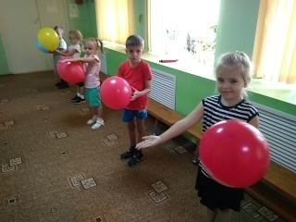 | 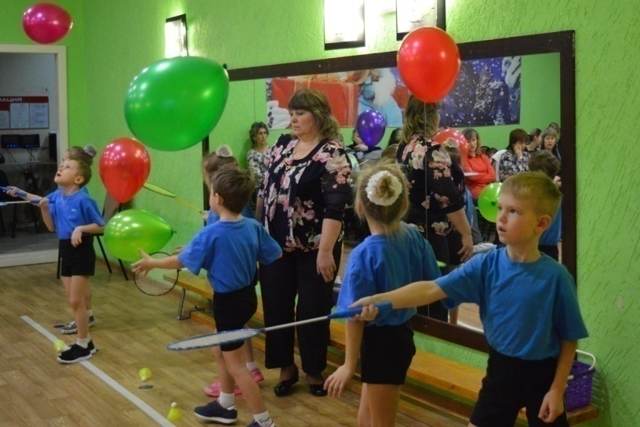
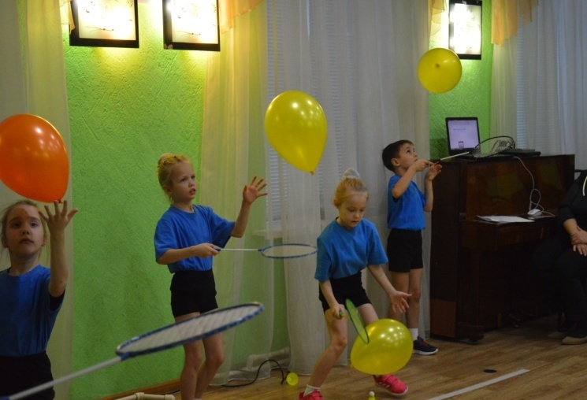 | 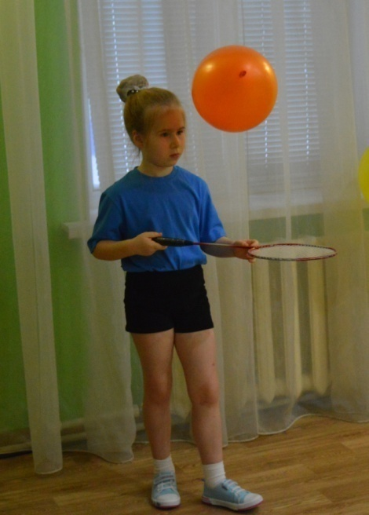

Разучивание подачи:
взять шарик за хвостик левой рукой (поднять руку, чтобы шар висел), ракетка находится в правой руке. Опустить шарик, что бы он опускался на сетку ракетки. (тоже самое повторить со сменой рук)
- взять шарик за хвостик левой рукой (поднять руку, чтобы шар висел), ракетка находится в правой руке. Отпустить шарик, что бы он опускался на сетку ракетки, в этот момент отбить его ракеткой (тоже самое повторить , со сменой рук)
- взять шарик за хвостик левой рукой (поднять руку, чтобы шар висел), опустить шарик, размахнуться и ударить с низу в верх.
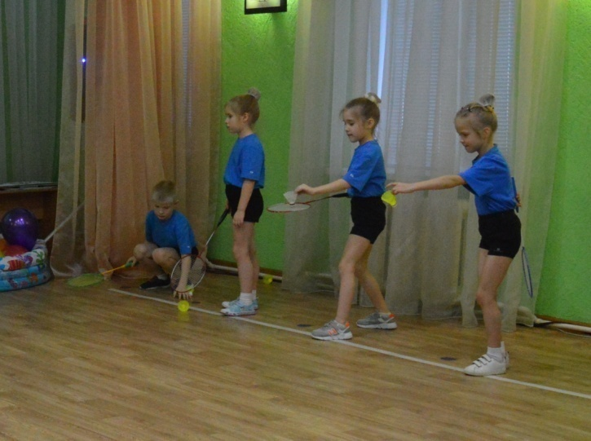

Перемещения с ракеткой и воланом:
Упражнения можно использовать для эстафет
- Упражнение «Корона»- идти по кругу удерживая волан на голове
- Упражнение «Паучки с воланом» - ноги согнуты в коленях, руки в упоре сзади («паучок»), перемещения с воланом на животе.
- Вытянуть правую (левую) руку вперед (открытой стороной ладони), перемещение с воланом на ладони.
- Вытянуть правую (левую) руку вперед (закрытой стороной ладони), перемещение с воланом на ладони.
- Перемещение с ракеткой (открытая, закрытая) и воланом(для усложнения задания можно менять количество воланов).
- Перемещение с двумя ракетками в руках (открытая, закрытая) и воланом(для усложнения задания можно менять количество воланов).
Упражнения с воланом для коррекции зрения (по Турманидзе В.Г)
Используются для разминки и развития чувства волана(его скорости и траектории полёта), а так же для развития ловкости и быстроты. Броски выполняют, удерживая волан за головку, при этом она должна быть развернута в направлении броска. Индивидуальные упражнения
1. Подбрасывать волан вверх (поочередно правой и левой рукой) и ловить его двумя руками.
2. Перебрасывать волан над головой из исходного положения руки в стороны.
3. Подбрасывать волан вверх-вперед из-за спины, правой рукой над левым плечом, а левой рукой над правым плечом и ловить его двумя руками спереди.
4. То же, но правой рукой над правым плечом, а левой рукой над левым плечом.
5. Подбрасывать волан вверх-назад за спину, правой рукой над левым плечом, а левой рукой над правым плечом, и ловить его одной рукой сзади (левой рукой при броске над левым плечом и т.п).
6. То же, но правой рукой над правым плечом, а левой рукой над левым плечом. Бросок и ловля выполняются одной рукой.
7. Подбрасывать волан вверх, правой рукой под правой ногой (поднимая её согнутую в колене), а левой рукой под левой ногой, и ловить его двумя руками.
8. То же, но подбрасывать волан вверх, правой рукой под левой ногой, а левой рукой под правой ногой.
9. Подбрасывать волан спереди назад над головой (за спину). После броска выполнить поворот на 180º и поймать волан. Броски выполняются поочередно, правой и левой рукой.
10.Удар по волану ногой. Игрок стоит в игровой стойке с воланом в левой руке, вытянутой вперед. Отпуская волан как при подаче, выполняет удар ногой (стопой) так, чтобы он подлетел вверх, а затем ловит его, не дав упасть на пол. Удары выполняются поочередно правой и левой ногой.
11.Игрок стоит в игровой стойке с воланом в левой руке, вытянутой вперёд на уровне плеч. Отпуская волан как при подаче, выполняет касание левой рукой левого бедра, а затем ловит волан левой рукой, не дав упасть ему на пол. Упражнение выполняется поочерёдно правой и левой
12.То же, но коснуться рукой лба.
13.То же, но два раза хлопнув в ладоши.
14.То же, но коснуться рукой ягодиц.
15.То же, но в ладоши хлопнуть за спиной.

Упражнения в парах только с воланами
Упражнения выполняются, как правило, без сетки, но некоторые из них могут
выполняться и через сетку.
1. Броски волана друг другу по низкой траектории (по прямой, направляя волан в грудь) с обязательной ловлей.
2. Броски волана друг другу по высокой траектории с обязательной ловлей.
3. Упражнения 1 и 2, но левой рукой.
4. Броски волана друг другу, стараясь попасть в кисть партнёра. Партнёр держит правую руку в сторону на уровне плеч. Выполнив несколько раз, выставляют левую руку в сторону и продолжают упражнение.
5. Броски волана друг другу в прыжке, по низкой траектории. Игрок выполняет прыжки вверх, поднимая руку с воланом вверх, и выполняет бросок в верхней точке прыжка, а затем приземление. Бросок выполняется с силой, и по прямой траектории.
6. Броски волана друг другу в прыжке с шагом и толчком одной ногой. Игрок стоит в игровой стойке с воланом в руке. С шагом левой ногой и маховым движением вперёд-вверх одной ногой (согнутой в колене), выполняет прыжок вверх, поднимая руку с воланом вверх, и выполняет бросок в верхней точке прыжка, а затем приземление. Бросок выполняется с силой (отводя правую ногу назад) и по прямой траектории.
7. Передача волана ногой. Игрок стоит в игровой стойке с воланом в левой руке, вытянутой вперёд. Отпуская волан как при подаче, выполняет удар ногой (стопой) так, чтобы он отлетел в направлении партнёра. Удары выполняются поочерёдно правой и левой ногой. Партнёр должен поймать летящий волан.
8. Броски волана над головой, стоя спиной в направлении броска. Броски выполняются поочерёдно правой и левой ногой. Игрок, который ловит волан, стоит грудью к бросающему.
9. Броски волана между ногами с наклоном вперёд, стоя спиной в направлении броска. Броски выполняются поочерёдно правой и левой рукой.
10. Броски волана снизу назад, стоя спиной в направлении броска. Броски выполняются поочерёдно правой и левой рукой.
11. Броски волана снизу в стороны, стоя боком в направлении броска. Правой рукой – вправо, левой – влево. Броски выполняются поочерёдно правой и левой рукой.
12. Броски волана ногами, стоя грудью в направлении броска. В исходном положении игрок зажимает волан между стопами. Подпрыгнув вверх, игрок движением ног бросает волан вперёд и приземляется.
13. Броски волана ногами, стоя спиной в направлении броска. Подобно предыдущему, но волан бросают назад.
14. Игра «Падающий волан».
15. Игра «Убеги от водящего».
16. Игра «Унеси волан».
17.«Четные - нечетные».
18.«Парная гонка волана».

Индивидуальные упражнения с воланом и ракеткой
1. Жонглирование открытой стороной ракетки. Игрок, находясь в игровой стойке, выполняет удары по волану открытой стороной ракетки, направляя его вверх.
2. Жонглирование закрытой стороной ракетки
3. Жонглирование поочередно, открытой и закрытой стороной ракетки.
4. То же, но открытой стороной посылать волан вверх как можно выше, а закрытой стороной лишь подставлять ракетку под волан (без малейшего ударного движения).
5. То же, но, наоборот, закрытой стороной – как можно выше, а открытой стороной – подставлять ракетку.
6. Высокое жонглирование. Каждый раз посылать волан вверх как можно выше.
7. Жонглирование (одним из вариантов) с касанием свободной рукой пола каждый раз после удара по волану.
8. То же, но выполняя два круговых вращения левой рукой в плечевом суставе.
9. То же, но последовательно касаясь левой рукой различных частей тела: а) Правого плеча и левого колена; б) левого колена, правого плеча, правого колена; в) левого колена, правого колена, левого колена; г) колена, пола; д) плеча, пола; е) правого плеча, левого плеча, правого плеча и т.п. Все варианты ученики должны выполнять именно в том порядке, в каком им назвали.
10.То же, но с прыжком, располагая бедра параллельно полу и подтягивая пятки к ягодицам. Мальчики могут выполнять прыжок, подтягивая колени к груди.
11.То же, но выполняя 2-4 вращения кистью, разворачивая ракетку открытой и закрытой стороной вверх.
12.То же, но выполняя 2-3 круга головкой ракетки: а) перед грудью б) над головой.
13.То же, но выполняя 2-4 горизонтальных движения головкой ракетки из стороны в сторону.
14.То же, но 2-3 раза почесать головкой ракетки спину (между лопатками).
15.То же, но прислонить головку ракетки открытой стороной к затылку.
16.То же, но с поворотом на 360°. Поворот надо выполнять в разные стороны.
17.То же, но с выпадами. Игрок выполняет выпад вправо, вытягивая руку с ракеткой вправо, и возвращается в стойку. Следующий раз – выпад влево или вперед и т.д.
18.Жонглирование из стороны в сторону, посылая волан над головой и ударяя его справа открытой стороной, а слева – закрытой. Выполняя упражнение можно делать выпады правой ногой в сторону волана, но каждый раз возвращаться в игровую стойку.
19.Жонглирование спереди назад. Игрок выполняет удар открытой стороной, посылая волан над головой за спину. Разворачивается на 180° и выполняет аналогичный удар закрытой стороной. Затем все повторяется.
20.Жонглирование в сочетании с перемещением. Игрок располагается за боковой линией площадки для бадминтона. Выполняя жонглирование поочередно открытой и закрытой стороной, он перемещается к противоположной боковой линии. Дойдя до линии, посылает волан за голову и разворачивается. Затем, без остановки, начинает движение в обратном направлении. Дойдя до лицевой линии, заканчивая упражнение, ловит волан свободной рукой. Все удары должны быть только снизу и обязательно поочередно (открытой и закрытой стороной). Удар сверху расценивается как потеря волана. Данное упражнение довольно часто используется как зачетное.
21.Жонглирование поочередно правой и левой рукой, передавая ракетку из руки в руку. Упражнение может выполняться открытой стороной, закрытой или поочередно.
22.Ловля волана ракеткой. Подыграть волан вверх ударом ракетки снизу (или подбросить свободной рукой). Затем подставить головку ракетки под опускающийся волан и попутным движением с воланом плавно поймать его головкой ракетки. Упражнение выполняется как открытой, так и закрытой стороной.
23.Жонглирование поочередно двумя ракетками, удерживая одну в правой, а другую в левой руке. Можно выполнять любые варианты, изложенные выше.

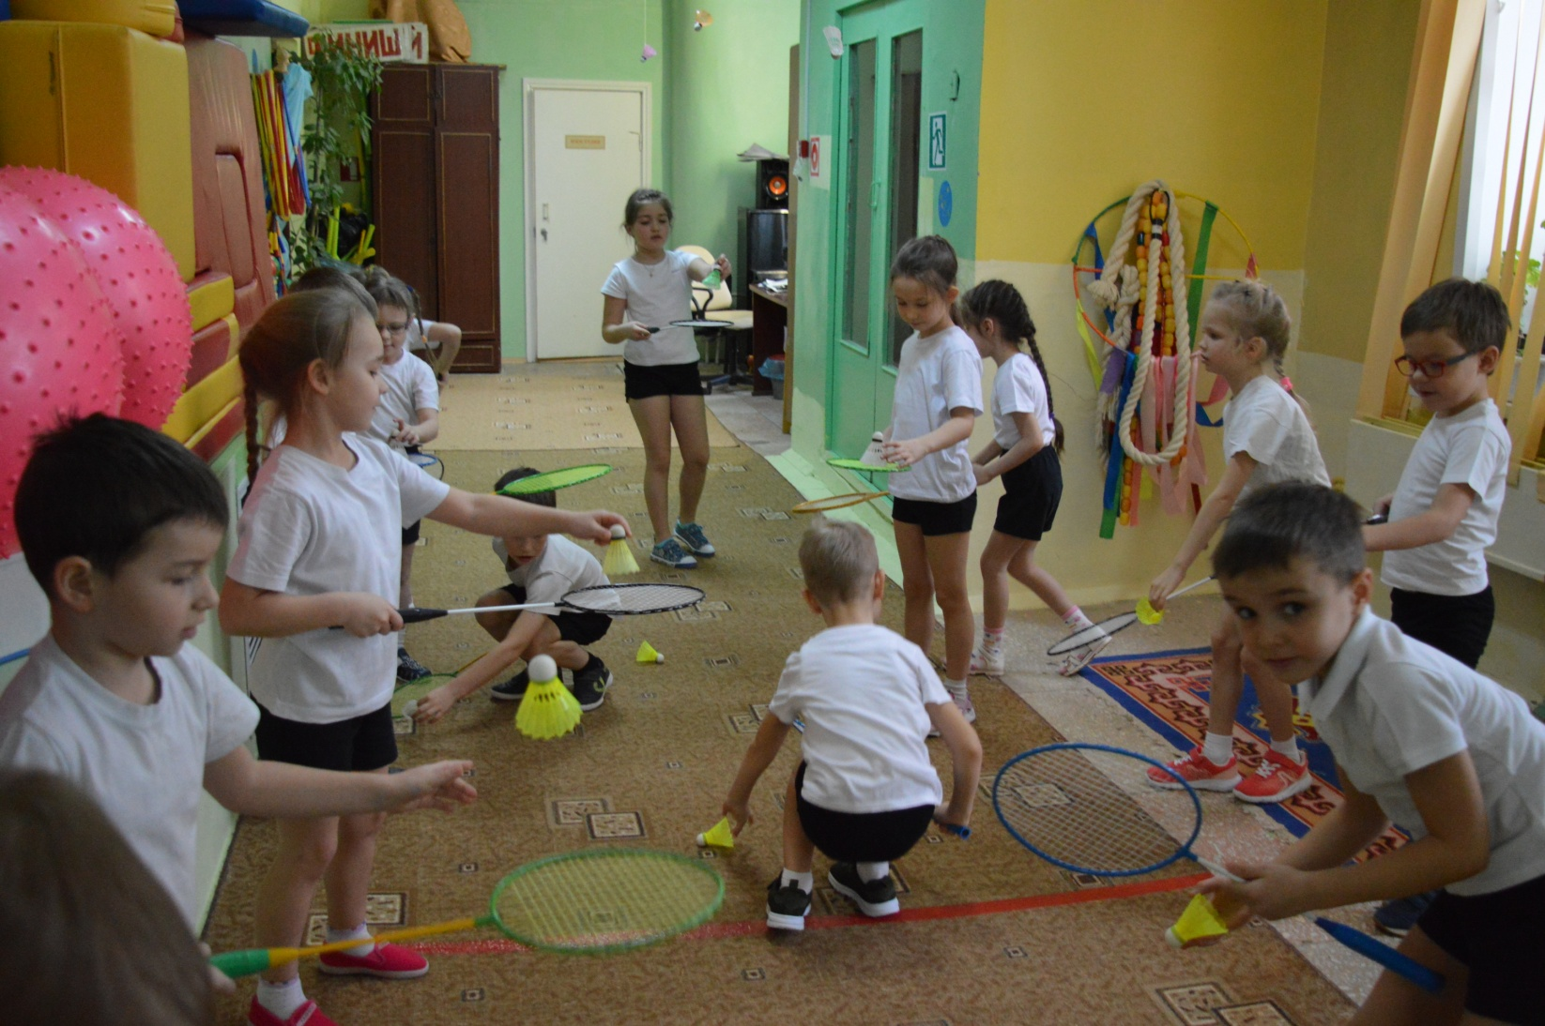

ОРГАНИЗАЦИОННЫЙ РАЗДЕЛ
Учебно-методическое и материально-техническое сопровождение методики:«В бадминтон играем и вершины покоряем!»
1. Турманидзе В.Г., Тарутта Е.П., Шахрай С.М. Бадминтон против близорукости. Методика проведения занятий по физической культуре с элементами бадминтона для профилактики и коррекции нарушений зрения (для учителей общеобразовательных школ): учебно пособие. – М.: Кучково поле, 2017. – 88 с.: ил.
2. Тимофеева Л.Л. Парциальная программа «Бадминтон для дошкольников». Планирование и конспекты занятий / Л.Л. Тимофеева. – М.: ООО «Русское слово – учебник», 2017. – 168 с.: ил. – (ФГОС дошкольного образования).
3. Бочарова Н.И. Физическая культура дошкольника в ДОУ. Программно-методическое пособие. – М.: Центр педагогического образования, 2007. – 176 с.
Техника безопасности
При занятиях бадминтоном должны соблюдаться те же правила техники безопасности, что и при занятиях всеми спортивными и подвижными играми.
1. Общие требования безопасности перед началом занятий по бадминтону:
Инструктор должен:
- подготовить спортивную площадку, инвентарь и оборудование для проведения занятий (уборка мусора и посторонних предметов; проверка исправности ракеток, воланов, надежности крепления сетки, стоек и т.д.);
- провести инструктаж по технике безопасности;
- проверить состояние здоровья детей;
- проверить соответствие спортивной обуви и формы требованиям техники безопасности при занятиях по бадминтону.
Занимающийся должен:
- подготовить спортивную обувь и форму для занятия по бадминтону и своевременно переодеться;
- снять посторонние предметы (украшения и т.д.);
- коротко подстричь ногти.
2. Общие требования безопасности на занятиях по бадминтону:
Инструктор должен:
- провести разминку;
- контролировать соблюдение правил техники безопасности обучающимися;
- методически грамотно организовывать и проводить занятия;
- при получении травмы или ухудшения самочувствия ребенка прекратить занятие и оказать травмированному первую медицинскую помощь, при необходимости доставить его в больницу или вызвать «скорую помощь».
Занимающийся должен:
- заходить в спортзал, брать спортивный инвентарь и выполнять упражнения только с разрешения тренера;
- бережно относиться к спортивному инвентарю и оборудованию; использовать ракетку только по назначению;
- не выполнять упражнения без предварительной разминки;
- не выполнять упражнения сломанной ракеткой и разорванным воланом;
- не стоять близко к детям, которые выполняют упражнения с ракетками или другими предметами;
- не выполнять упражнения с ракеткой при влажных ладонях;
- не ходить за воланами или другим инвентарём без разрешения тренера;
- не класть ракетку на пол, чтобы случайно не наступить на неё (можно испортить ракетку или получить травму);
- не бросать ракетку, не опираться на неё, не стучать ободом по чему-либо;
- соблюдать достаточные интервалы и дистанцию при выполнении упражнений;
- быть внимательным при перемещении по залу во время выполнения упражнений другими занимающимися;
- знать и соблюдать простейшие правила игры;
- знать и выполнять настоящую инструкцию.
3.Общие требования безопасности по окончании занятий:
Инструктор должен:
- провести заминку;
- убрать спортивный инвентарь в места его хранения;
- организованно завершить занятие.
Занимающийся должен:
- организованно покинуть место проведения занятия;
- переодеться в раздевалке, снять спортивный костюм и спортивную обувь;
- тщательно вымыть лицо и руки с мылом.

Приложение № 1
О пользе бадминтона для детей дошкольного возраста
Улучшение зрения.
Бадминтон тот вид спорта, который поможет сохранить зрение ребенку. Ведь во время игры происходит постоянная тренировка глаз: необходимо непрерывно следить за воланом, который перемещается с разной скоростью. Благодаря этому улучшается кровообращение органов зрения.
Развитие целеустремленности.
Бадминтон игра, которая научит ребенка достигать больших и маленьких целей. Сначала он учится попадать по волану и это можно считать маленькой целью, потом перекидывать его через сетку и добивается того, чтобы противник не смог отбить подачу. Достижение каждой из этих целей, приносит юному бадминтонисту радость и учит не бояться ставить перед собой в жизни цели разной степени сложности.
Благоприятно воздействует на психоэмоциональное состояние и нервную систему.
Замечено, что во время игры в бадминтон в работу вовлекается нервная система, даже больше чем при занятиях силовыми видами спорта. В результате получается хорошая профилактика заболеваний связанных с расстройством личности. Помимо этого дети, которые занимаются таким подвижным и энергичным видом спорта меньше других подвержены плохому настроению.
Оздоровление организма. Бадминтон благоприятно воздействует на сердце, сосуды и органы дыхания. В результате тренировок увеличивается объем легких.
Подтянутое тело. Во время игры в бадминтон больше всего работают мышцы ног, пресса и рук. Регулярные тренировки делают их сильнее и рельефнее.
Тренировка ловкости и выносливости. С каждой новой тренировкой ваш ребенок будет все сильнее и сильнее развивать эти навыки. Он будет учиться отражать волан, который летит с большой скоростью, а для этого ему как раз таки и понадобятся ловкость и выносливость.
Безопасный спорт.
В отличие от контактных видов спорта бадминтон считается малотравматичным. Из-за того, что здесь нет прямого взаимодействия между игроками, травмы встречаются редко.

Приложение № 2
Анкетирование для родителей в области «Физическое развитие»
№ | Вопросы | Ответы родителей
1. | Играете ли вы в бадминтон в свободное время?  а) часто; б) редко; в) никогда
2. | Считаете ли вы бадминтон интересным видом спорта для детей?  а) да; б) затрудняюсь ответить; в) нет
3. | Какой вид спорта целесообразно включать в занятия в ДОУ?  а) футбол; б) бадминтон; в) гимнастика
4. | Считаете ли вы возможными занятия по бадминтону в ДОУ?  а) да; б) затрудняюсь ответить; в) нет
5. | Посещает ли ваш ребёнок посещает спортивные кружки и секции?  а) посещает(укажите какие); б) не посещает; в) не посещает, но хотел бы посещать.
6. | В какое время удобно заниматься бадминтоном в ДОУ?  а) во II половине дня; б) в секции; в) не в саду;

Приложение № 3

Спортивное оснащение для организации игры в бадминтон:

Разметка корта для парной и одиночной игры

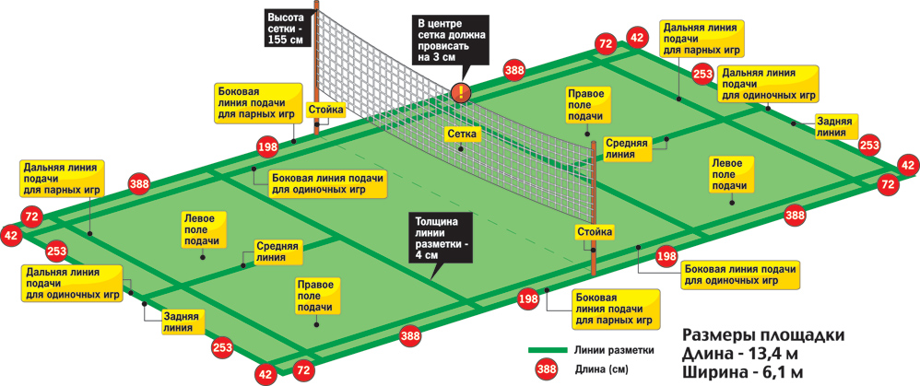

Сетка для бадминтона
Сетки бывают трех уровней – любительская, матчевая и профессиональная. Стандартная ширина сетки для бадминтона составляет 76 см, а длина - 610 см. Она устанавливается на стойках таким образом, что расстояние от верхнего края до пола было равно 155 сантиметров по бокам и 152,4 сантиметра в центре корта. Эти стандартные параметры подходят как для профессиональной игры в бадминтон, так и для любительской.
Сетка для бадминтона производится из темного корда с одинаковой толщиной. Чтобы волан не пролетал сквозь ячейки сетки, их размер не должен превышать 15-20 миллиметров. Верхний край сетки обшивается белой лентой шириной 75 миллиметров. Сетка должна быть прочной, упругой и износостойкой и отвечать всем требованиям игры.

Ракетка
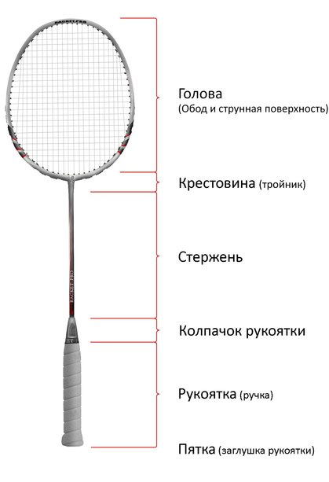 | Главные характеристики ракетки для бадминтона, это:  жесткость стержня; баланс; длина ракетки; вес; наличие тройника; материал из которого изготовлена ракетка.  Есть стандартные размеры ракеток, отличающиеся на несколько миллиметров в длину (675мм, 670мм, 665мм), есть «детские», которые могут быть значительно короче (620мм, 540мм и др.). Но часто встречается маркировка что это детская, юниорская ракетка или просто в названии есть слово «junior».  Существуют тройниковые и безтройниковые «литые» ракетки.
Тройник, еще его называют крестовиной, это переходник между ободом и стержнем ракетки, часто имеет Т-образную форму.
Ракетки без тройника, по всем характеристикам, лучше.
Главные плюсы: высокая прочность; аэродинамика.
При выборе ракетки, важную роль играет жесткость стержня, ведь от него зависит удобство и стиль игры. У жесткого стержня сильнее удар, но ниже контроль. У более гибкого напротив – меньшая сила удара, но лучший контроль.

Градация жесткости стержня: | Основные принципы:
очень жесткий (very stiff);  жесткий (stiff);  средний (medium);  гибкий (flexible);  очень гибкий (very flexible). | Качественная ракетка это не всегда дорого.  Тройниковая ракетка всегда проигрывает литой (ракетке без тройника).  У карбоновой ракетки качество будет всегда лучше, чем у других материалов.  Жесткий стержень - высокая сила удара, но низкий контроль. Гибкий (мягкий) стержень - высокий контроль, но слабее удар.  Большой вес ракетки – сильный удар. Низкий вес – выше скорость движения ракетки.  Баланс в голову – сильный удар. Баланс в рукоятку – удар слабее, а скорость движения выше.

Виды воланов

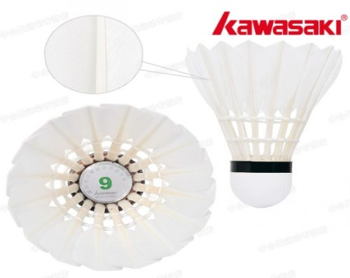 | 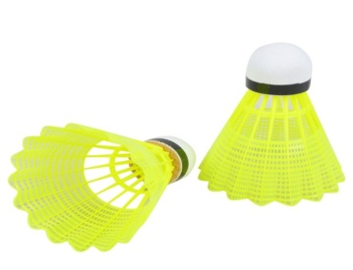
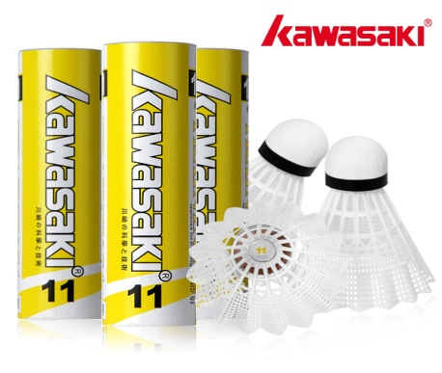 | 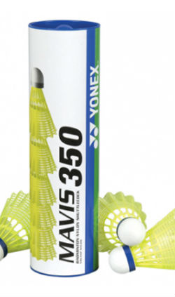

Приложение № 4
Спортивные упражнения, рекомендуемые к использованию для освоения техники игры в бадминтон:
Индивидуальные упражнения с двумя воланами
Упражнения с двумя воланами повышают плотность занятия, увеличивают количество движений, выполняемых каждой рукой, развивают гармоничную правую и левую части тела, учат быстро переключать внимание (взгляд) с одного объекта на другой, развивают быстроту и ловкость. Во всех упражнениях необходимо максимально быстро переводить взгляд с одного волана на другой. Исходное положение в большинстве упражнений – стоя с двумя воланами (в каждой руке по волану) и удерживая их перед собой.
1. Удерживая в руках два волана, поочерёдно бросать их вверх и ловить. Постепенно увеличивать скорость выполнения.
2. Поочерёдно подбрасывать воланы вверх, правой рукой под правой ногой (поднимая её согнутую в колене), а левой рукой под левой ногой, и ловить их подбрасываемой рукой.
3. Поочерёдно подбрасывать воланы вверх-вперёд из-за спины, правой рукой над левым плечом, а левой рукой над правым плечом, и ловить их подбрасываемой рукой.
4. То же, но правой рукой над правым плечом, а левой рукой над левым плечом.
5. Поочерёдные броски двух воланов вверх одной рукой. Игрок держит по волану в каждой руке. Выполняет бросок волана вверх правой рукой, перекладывает волан из левой руки в правую и ловит подброшенный волан левой рукой. Затем упражнение повторяется. Выполнив упражнение несколько раз, его повторяют подбрасывая волан левой рукой.
6. Броски двух воланов вверх с небольшим интервалом (один, затем другой) и ловля их тоже поочерёдно и теми же руками.
7. Бросить правый волан вверх, затем левый волан бросить из-за спины над правым плечом и поймать левой рукой, а правый волан правой рукой. Проделав несколько раз, бросать воланы наоборот.
8. То же, но один волан всё время бросать вверх, а второй перебрасывать из-за спины над плечом из руки в руку.
9. Бросить правый волан вверх, затем левый волан бросить под левой ногой 18 вверх и поймать левой рукой, а правый волан правой рукой. Проделав несколько раз, бросать воланы наоборот. 10. Подбросить вверх левый волан, и когда он будет опускаться, подбросить правый волан, стараясь попасть в левый. В случае промаха необходимо поймать оба волана (поочерёдно). В случае попадания – хотя бы один. Проделав несколько раз, бросать воланы наоборот.
11. То же, но воланы бросать без остановки. Если не попадают в первый волан, то бросают во второй и т.д.
12. Бросить правый волан вверх, левый волан положить на пол, поймать правый волан правой рукой или двумя. Бросить правый волан вверх, взять с пола левый волан, поймать правый волан правой рукой. Проделав несколько раз, выполнять упражнения наоборот.
13. То же, но волан не класть на пол, а зажимать между коленями.
14. Бросить правый волан вверх, левый волан подбросить вверх над левой ногой (подняв её согнутую в колене), поймать левый волан левой рукой, поймать правый волан правой рукой. Проделав несколько раз, выполнять упражнение наоборот. Можно это упражнение выполнять поочерёдно, перебрасывая воланы из руки в руку (подбрасывая волан правой рукой ловить его левой и наоборот).
15. Бросить правый волан вверх, а вторым выполнить круг вокруг тела (шеи, ног), передавая его из руки в руку. Затем поймать правый волан правой рукой. Проделав несколько раз, выполнять упражнение наоборот.
16. Бросить правый волан вверх, левый волан бросить в пол и подобрать, поймать правый волан правой рукой. Проделав несколько раз, выполнять упражнение наоборот.
17. Стоя со слегка разведёнными в стороны руками бросать воланы навстречу друг другу, стараясь попасть воланом в волан. Встреча воланов может выполняться на разных уровнях: груди, колен, головы, выше головы. После каждого выполнения желательно поймать оба волана или хотя бы один.
18. Один волан лежит на полу головкой вверх перед игроком (рядом с ногами), а второй в руке. Игрок бросает волан сверху вниз, стараясь попасть по головке волана лежащего на полу. Броски выполняют как правой, так и левой рукой.

Специальные упражнения для разминки с ракеткой
Разминочные упражнения из предложенных ниже упражнений составляется комплекс, в который входят по 2-3 упражнения на основные группы мышц (рук, туловища и ног). Каждое упражнение выполняется 8-10 раз.
1. Круговые вращения в плечевых суставах. Ракетка в правой руке, а руки согнуты в локтях примерно под 90°.
2. Взяв ракетку двумя руками (левая охватывает правую), поднять локти вверх, отводя ракетку как можно дальше назад, за спину (касаясь головкой ракетки спины).
3. Работать руками как во время бега на короткие дистанции. Ракетка в правой руке, а руки согнуты в локтях примерно под 90°.
4. Сгибания и разгибания рук в локтевых суставах . При этом руки могут быть направлены вниз, вперед, вверх, назад и в стороны.
5. Хват руками за шейку ракетки. Движения руками как при гребле на байдарке.
6. Руки вперед, хват двумя руками за шейку, ракетка горизонтально. Разворачивать ракетку в вертикальное положение, то ручкой, то головкой вверх.
7. Балансировка ракеткой, удерживая ее вертикально, ручкой на открытой ладони. Выполнять поочередно правой и левой рукой.
8. Круговые вращения головой ракетки. Выполнять поочередно правой и левой рукой.
9. Вращения головкой ракетки по восьмерке. Выполнять поочередно правой и левой рукой.
10.Движение головкой ракетки вверх-вниз. Выполнять поочередно правой и левой рукой.
11.То же, но влево-вправо.
12.Вращение кистью, разворачивая ракетку, то открытой, то закрытой стороной вверх. Выполнять поочередно правой и левой рукой.
13.Вращение кистью, удерживая ракетку, как молоток. Выполнять поочередно правой и левой рукой.
14.В и.п., ракетка удерживается двумя руками (правой за ручку, а левой за обод головки) и располагается у груди. Наклоняться вперед, вытягивая руки к полу, и возвращаться ви.п. Упражнение может выполняться из разных исходных положений (руки вниз, вперед или вверх)
15.И.п. как в предыдущем упражнении. Поворот вправо, разворачивая плечи, скручивая туловище и выпрямляя руки вперед. Затем вернуться в и.п. и повторить упражнение влево.
16.И.п. как в предыдущем упражнении. Наклон вправо, вытягивая руки вверх. Затем вернуться в и.п. и повторить упражнение влево.
17.Глубокие приседания. Из и.п. руки с ракеткой у груди (либо вниз, вперед или вверх), присесть, вытягивая руки вперед (вверх или сгибая руки и приближая ракетку к груди).
18.Круговые вращения пяткой правой ноги, при этом стопа носком касается пола. Выполнять поочередно, правой и левой ногой. Ракетка произвольно.
19.Стоя на одной ноги, сгибать и разгибать ногу в голеностопном суставе с одновременным движением головкой ракетки вверх и вниз. А – головка ракетки и носок двигаются в одном направлении. Б – в разных направлениях. Выполнять сначала правой рукой и ногой, затем левой.
20.Одновременно выполнять круговые движения носком правой ноги и головкой ракетки (по 5 вращений в правую и левую стороны). Выполнять сначала правой рукой и ногой, затем левой.
21.То же, но ракеткой вращать в одну сторону, а носком в другую.
22.Вращение по восьмерке носком правой ноги и головкой ракетки. Выполнять сначала правой рукой и ногой, затем левой.
23.Прыжки, работая ногами как со скакалкой и имитируя ракеткой вращение скакалки. Выполнять поочередно, правой и левой рукой.
24.Бег на месте с высоким подниманием бедра. Ракетка в правой или левой руке.
25.Бег на месте с захлестыванием голени. Ракетка располагается горизонтально и удерживается двумя руками на уровне пояса.
26.Прыжки вверх с подтягиванием коленей к животу или располагая бедра параллельно полу. Ракетка в двух руках или одной, как и в предыдущих упражнениях.
27.Прыжки вверх с захлестыванием голеней. Ракетка в двух руках или одной, как и в предыдущих упражнениях.

Приложение № 5
Игры с воланом и ракеткой
Подбей волан
Цель игры. Подбивать волан ракеткой несколько раз подряд.
Описание игры. Игра проводится с подгруппой в 5— 6 детей. Они встают в круг на расстоянии вытянутых в стороны рук. Один ребенок подбивает волан ракеткой, стараясь ударить как можно большее число раз и не дать ему упасть на землю (пол). Если ребенок чувствует, что волан может упасть, он должен быстро его поймать. После этого он передает ракетку и волан другому. Победителем становится тот, кто большее число раз подбил волан.
Методические приемы. Тренер следит, чтобы дети правильно держали ракетку, легко ударяли ею по волану, предлагает варианты: подбивать волан, поворачивая ракетку с каждым ударом другой стороной; подбивать волан, перехватывая ракетку из одной руки в другую; подбивать волан в движении в произвольном направлении; подбивать волан, дойдя до определенного предмета; играть левой рукой.
Загони волан в круг
Цель игры. Ударом ракетки по волану попадать в горизонтальную цель.
Описание игры. На площадке чертятся три круга (один в одном) на расстоянии 50 см друг от друга. Дети встают по 5—6 человек в колонну по одному и поочередно направляют волан ракеткой в круг. Попадание в самый маленький круг оценивается в 5 очков, в средний—3 очка, в большой — одно очко. Побеждает та команда, у которой окажется больше очков.
Методические приемы. Воспитатель следит за игрой; подает воланы, отлетевшие далеко в сторону, ведет подсчет очков.
«Салки с воланами»
Выбирается 2—3 и более водящих, в зависимости от количества играющих. Все водящие с воланами в руках. Бросая волан в игроков, водящие стараются осалить их. Бросив волан, водящий в случае промаха бежит за ним, подбирает его и опять бросает и т.д. Броски выполняются с того места, где подобрали волан. В случае попадания игрок меняется ролями с водящим.
Вариант. Можно всех участников разделить на две группы. Например, мальчиков и девочек, которые будут играть отдельно, но на одной площадке. В этом случае каждая группа должна иметь воланы разного цвета.
«Закинь волан»
Площадка разделена бадминтонной сеткой или гимнастическими скамейками на две половины. Учащиеся разделены на 2 группы и располагаются в одну шеренгу на своих поло­винах площадки, на расстоянии 2-х м для начальной школы и 4-5 м — для всех остальных от сетки (скамеек). Игроки одной команды с воланчиками в руках. По сигналу учителя они выполняют бросок за сетку. Игроки другой команды подбирают воланчики и выстраиваются аналогично первым игрокам. По сигналу вторая команда выполняет бросок. Команда, в которой было больше переброшено воланчиков, получает одно очко. Теперь игроки располагаются на расстоянии 3-х м от сетки и повторяют броски. Так, с каждым разом игроки отходят от сетки все дальше и дальше. Делают это до тех пор, пока никто не сможет перебросить воланчик или будут перебрасывать лишь отдельные игроки. Затем игра начинается сначала, но броски выполняют левой рукой.

«Закинь волан подачей»
Вместо бросков волана выполняется подача.
«Бой с тенью»
Игроки поочередно бросают волан, стараясь попасть друг в друга. Броски выполняются с расстояния 2,5—3 м. За каждое попадание игрок получает одно очко. Броски выполняются правой или левой рукой (по заданию). Побеждает игрок, который по окончании времени игры наберет больше очков.
«Падающий волан с ракеткой»
Игроки располагаются с разных сторон сетки. Один игрок стоит у сетки, второй на расстоянии 2-3 м от нее. Игрок у сетки вытягивает руку с воланом за сетку и удерживает его на уровне головы или плеч. Второй игрок с ракеткой в руке в игровой стойке. Первый отпускает волан как при подаче, и он свободно падает. Второй игрок старается подыграть волан ракеткой, не дав ему коснуться пола. Если волан упал на пол, игрок получает штрафное очко. Выполнив упражнение 3-4 раза, игроки меняются ролями. Если волан все время подыгрывают, то расстояние до сетки постепенно увеличивают.
Вариант. Игрок должен перебить волан за сетку. «Делай как я, с ракетками»
Два игрока располагаются напротив друг друга с ракетками в руках. Первый имитирует различные удары, а второй как можно быстрее повторяет. Через некоторое время игроки меняются ролями.
Игра может выполняться и в зеркальном варианте, когда при выполнении удара справа (слева) одним игроком второй выполняет удар слева (справа).
«Бадминтон левыми руками»
Игра проводится по правилам бадминтона, но левой (слабейшей) рукой. Это могут быть игры на уменьшенных площадках или обычных.
«Четные и нечетные»
Она похожа на игру «День и ночь», но добавляется метание воланов. Все игроки располагаются в две шеренги вдоль средней линии, на расстоянии 2-3 м друг от друга. Между ними лежат, на одинаковом расстоянии от игроков противоположных команд, воланчики. Одна шеренга — четные, другая — нечетные. Учитель называет число (от 1 до 10). Если оно четное — четные подбегают к воланчику, берут его и метают в соперника, а нечетные убегают. Если нечетное — наоборот.

Игры с воланом и ракеткой
«Салки с воланами»
Выбирается 2–3 и более водящих, в зависимости от количества играющих. Все водящие с воланами в руках. Бросая волан в игроков, водящие стараются осалить их. Бросив волан, водящий в случае промаха бежит за ним, подбирает его и опять бросает, и.т.д. Броски выполняются с того места, где подобрали волан. В случае попадания игрок меняется ролями с водящим.
Вариант. Можно всех участников разделить на две группы: например, на мальчиков и девочек, которые будут играть отдельно, но на одной площадке. В этом случае каждая группа должна иметь воланы разного цвета.
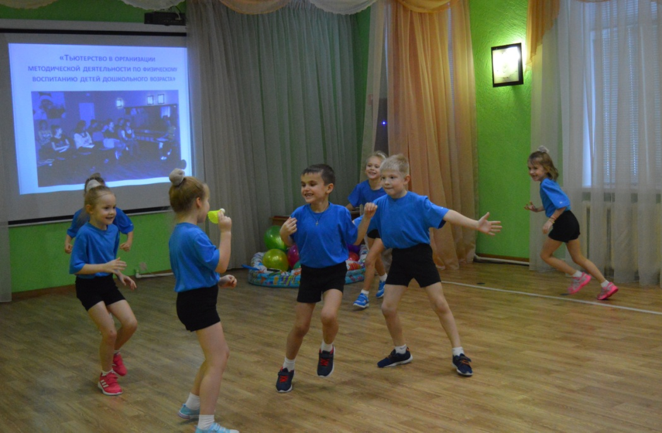
«Закинь волан подачей»
Вместо бросков волана выполняется подача.

«Очисти свой сад от камней»
Вариант 1. Учащиеся разделены на 2 команды и располагаются на своих половинах площадки. У каждого игрока имеется волан. На средней линии установлены гимнастические скамейки или натянута бадминтонная сетка. По сигналу игроки начинают бросать воланы на сторону противника, стараясь освободить от них свою половину. Волан можно бросать лишь с того места, где его подобрал или поймал. Побеждает команда, у которой после свистка учителя останется меньше воланов.
Вариант 2. Все броски выполняются только с передней линии подачи или с трехметровой линии волейбольной площадки. Подобрав волан, игрок обязан подбежать к линии (в любом ее месте) и лишь оттуда бросать.
«Гонка волана»
Все участники разделены на 4–5 команд. Каждая из них располагается за лицевой линией волейбольной площадки, в колонну по одному. В руках у первых игроков в колоннах – воланы. По сигналу первые игроки бросают воланы как можно дальше вперед. Бегут за ними, подбирают их и опять бросают вперед, и так до тех пор, пока волан не коснется противоположной лицевой стены зала. Затем аналогично гонят волан в обратном направлении, но не до касания стены, а передают вторым игрокам в своих колоннах. Второй игрок не имеет права подбирать волан, если он не залетел за лицевую линию, у которой располагается команда. Подобрав или поймав волан, второй игрок выполняет гонку волана. Аналогичным образом выполняют упражнение все игроки команды. Как только волан окажется в руках у первого игрока, он поднимает его вверх. По поднятым вверх воланам определяют места каждой команды.

«Гонка волана подачей»
Игра аналогична предыдущей, но волан гонят подачей.

«Гонка волана ракеткой»
Игра подобна двум предыдущим, но игроки выполняют жонглирование с перемещением вперед. Вместо касания воланом противоположной стены игроки за лицевой линией посылают волан за голову, разворачиваются и без остановки начинают движение в обратном направлении. Следующий в колонне игрок должен поймать волан рукой и лишь затем, начинать упражнение.
Игроки могут быть распределены на пары или тройки и выполнять упражнение поперек площадки (от боковой линии до боковой).

«Парная гонка волана»
Броски волана друг другу с перемещением к баскетбольному щиту и броском в щит. Выполнив бросок, перемещаются к противоположному щиту и выполняют бросок, и т.д. Перемещение выполняется без волана, а с воланом в руках игроки стоят на месте. Упражнение выполняют все участники одновременно. Попадание в щит дает паре одно очко. Побеждает пара, набравшая больше очков.
«Убеги от водящего»
Первые номера – водящие, вторые – убегающие. Игроки располагаются лицом друг к другу, на расстоянии одного метра, при этом водящие находятся за боковой линией. Между игроками лежат воланы. Каждая пара играет самостоятельно. Убегающий выполняет разнообразные упражнения, не сходя с места, а водящий повторяет как можно быстрее. Выбрав момент, убегающий бежит к противоположной боковой линии и, останавливаясь, касается ее рукой. Игрок может бежать только по прямой. Водящий, выполнив последнее показанное упражнение, подбирает волан и с того же места бросает его в убегающего игрока. В случае попадания водящий получает очко. В случае промаха очко получает убегающий. Попадание в убегающего, после касания им боковой линии, не засчитывается. Затем игроки меняются ролями и начинают сначала. Побеждает тот, кто набрал больше очков по окончании времени игры.
«Унеси волан»
Она аналогична предыдущей, но игрок, убегая, должен захватить волан, а водящий – догнать убегающего и осалить его рукой.

«Четные и нечетные»
Она похожа на игру «День и ночь», но добавляется метание воланов. Все игроки располагаются в две шеренги вдоль средней линии, на расстоянии 2–3 м друг от друга. Между ними лежат воланы на одинаковом расстоянии от игроков противоположных команд. Одна шеренга – четные, другая – нечетные. Учитель называет число (от 1 до 10). Если оно четное – четные подбегают к волану, берут его и метают в соперника, а нечетные убегают. Если нечетное – наоборот.

«Сбей волан»
Играют в паре, у каждого игрока волан. Один игрок бросает волан вверх, а второй старается своим воланом сбить опускающийся волан первого. В случае касания одного волана другим бросающий игрок получает одно очко. Игроки каждый раз меняются ролями. Можно расположить игроков недалеко от стены, чтобы не бегать далеко за воланом.
«Кто выше и быстрее?»
Игра проводится в парах. Один игрок с воланом в руках. Он бросает его как можно выше вверх и выполняет упражнение на быстроту, пока волан находится в воздухе. В момент касания воланом пола упражнение заканчивается. Игрок получает столько очков, сколько раз выполнит упражнение. Затем выполняет второй игрок. Побеждает тот, у кого будет больше очков. Ниже приводятся некоторые варианты упражнений:
1. Последовательно касается правой рукой пола и левого плеча. Учитывается количество касаний плеча.
2. Последовательно касается ладонями одноименных коленей и хлопает в ладоши. Учитывается количество хлопков.
3. То же, но касается разноименных коленей.
4. Имитирует прыжки со скакалкой. Учитывается количество прыжков.
5. Прыжки со скакалкой. Перед броском волана скакалка в противоположной руке. Учитывается количество прыжков.
6. Глубокие приседания с полным выпрямлением ног в стойке. Учитывается количество полных приседаний.
7. Бег на месте. Учитывается количество пар шагов.
8. И т.п.
«Кто выше и быстрее с ракеткой?»
Игра аналогична предыдущей, но вместо броска рукой выполняется удар ракеткой.
«Охота на волка»
Класс делится на группы по 3–4 человека, которые играют одновременно по всему залу. У каждой группы есть волан. Один играющий из группы – волк, остальные – охотники. Волк свободно бегает по залу в течение 30 секунд или 1 минуты. Охотники, передавая волан друг другу, стараются догнать волка и подстрелить его (попасть воланом). С воланом в руках можно сделать не более двух шагов, без волана передвижение свободное. При попадании в волка тот не выходит из игры, а лишь получает штрафные очки. По окончании времени волк меняется местами с одним из охотников, и такая смена проводится поочередно, пока каждый не побывает в роли волка. Выигрывает игрок набравший наименьшее число штрафных очков.

«Падающий волан с ракетки»
Игроки располагаются по кругу с ракетками в руках. Дети начинают передавать волан с ракетки на ракетку, стараясь что бы волан не упал.
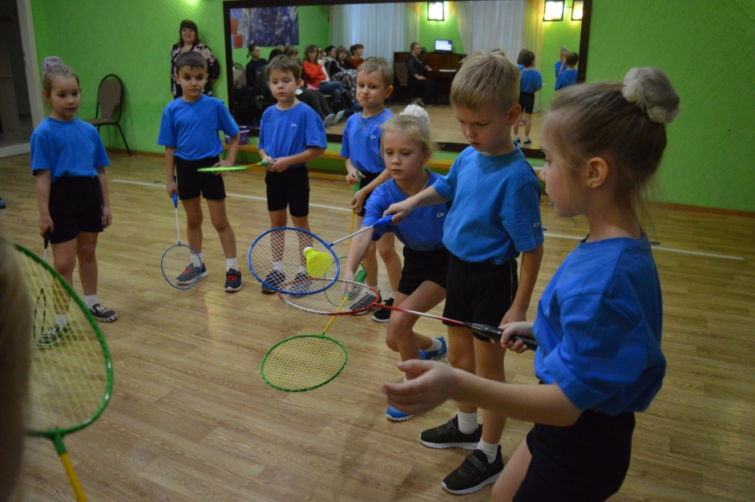

«Делай как я, с ракетками»
Два игрока располагаются напротив друг друга с ракетками в руках. Первый имитирует различные удары, а второй как можно быстрее повторяет. Через некоторое время игроки меняются ролями.
Игра может выполняться и в зеркальном варианте, когда при выполнении удара справа (слева) одним игроком второй выполняет удар слева (справа).

«Имитационный бадминтон»
Два игрока располагаются напротив друг друга с ракетками в руках. Игра проводится без волана. Первый имитирует подачу. Второй, определив предполагаемое направление удара и высоту, имитирует ответный удар. Аналогичным образом поступает и первый. Таким образом, игроки имитируют игру. Она может быть произвольной или с заданиями. При игре с заданиями игроки имитируют определенные удары, например, справа и слева, или сверху и снизу, и т.п. Главное в этой игре – правильная имитация ударов.
Игра может выполняться в следующих вариантах:
· Без подсчета очков. В этом случае игра почти не прерывается. В случае предполагаемой ошибки опять выполняется подача, и игра продолжается.
· С подсчетом очков. В этом случае игра имитируется полностью.

«Вышибалы подачей»
Класс делится на тройки. Два игрока с ракетками располагаются в 9 м друг от друга, третий встает между ними. Он – водящий и должен по возможности оставаться на месте. Двое игроков стараются выбить водящего, выполняя подачу в направлении друг друга. Водящий уворачивается, а при попадании в него воланом получает штрафное очко, и игра продолжается. Через определенное время водящий меняется с одним из игроков по очереди. Побеждает игрок, получивший наименьшее количество штрафных очков.

«Вратарь»
Вариант 1. Игра проводится у стены, на которой мелом могут быть нарисованы ворота. Играют в паре. Игрок с ракеткой встает в ворота, а другой выполняет броски волана с расстояния 4–5 м. Вратарь старается не пропустить в ворота волан, отбивая его ракеткой.
Выполнив 5–6 бросков, игроки меняются местами. Существует 2 варианта подсчета очков:
1) попадание в ворота дает одно очко бросающему;
2) попадание в ворота – два очка, а если вратарь не пропустил волан, но не отбил его бросающему – одно очко.
Вариант 2. Броски заменяются подачей с расстояния 5–6 м.
Вариант 3. То же, но подача заменяется ударом ракеткой сверху, со своего подбрасывания, с расстояния 5–8 м.
Вариант 4. То же, но волан набрасывает вратарь, подачей.

«Отгони мух»
Вариант 1. Подобна игре «Вратарь», но броски выполняют несколько игроков. Они располагаются в колонну по одному. Выполнив бросок, быстро отходят в сторону, подбирают волан и встают в конец колонны. Игроки колонны должны бросать воланы как можно быстрее, с минимальными интервалами. За каждый пропущенный волан водящий получает штрафное очко. Как только игроки колонны выполнят 2–4 круга, водящего заменяют.
Вариант 2. То же, но игроки располагаются в 2 колонны на расстоянии 2 м друг от друга. Водящий заменяется на каждом круге.
Вариант 3. Можно играть и в паре, но тогда бросающий игрок имеет несколько воланов в руках, и бросает их поочередно.

«БаскетВол»
Баскетбол с воланом. Игроки одной команды, передавая волан друг другу, стараются забросить его в кольцо противоположной команды. Перемещения с воланом в руках запрещены. Нельзя вырывать волан из рук соперника, можно только перехватывать.
Игра может проводиться одним или двумя воланами, в зависимости от количества игроков. Либо все участники разделены на две самостоятельные группы, которые одновременно играют на одной площадке.

«Бадминтон левыми руками»
Игра проводится по правилам бадминтона, но левой (слабейшей) рукой. Это могут быть игры на уменьшенных или обычных площадках.

«Двурукий бадминтон»
Игра проводится по правилам бадминтона, но левой рукой играют слева, а правой – справа, передавая ракетку из руки в руку. Или играют двумя ракетками.
Вариант. Левой рукой играют справа, а правой – слева. Другими словами, играют все время закрытыми сторонами.
«Учебные игры с круговой сменой»
Расположение учащихся показано на рисунке. Игроки, расположенные около одной сетки, объединены в одну группу. Учащиеся, расположенные на одной площадке, играют между собой на счет в течение 2 минут. Затем производится смена на одно место влево, и опять играют в течение 2 минут и т.д. По окончании 2 минут победивший игрок получает 2 очка, а проигравший – 1 очко. Когда закончится время, отведенное на игры, побеждает игрок, набравший больше очков.
Если количество учащихся превышает 16, смена производится по кругу, но через скамейки.
«Школьный бадминтон»
Данная игра используется на начальном этапе обучения бадминтону.
Игра проводится по правилам бадминтона, но имеет некоторые отличия.
Из-за слабого владения подачей вдвое увеличена зона подачи. Она представляет собой объединенные вместе правую и левую зоны подачи.
Игра проводится на время и состоит из одного или двух периодов одинаковой продолжительности (например, по 3, 5, 7 или 10 минут). Продолжительность периодов и их количество определяются заранее и зависят от наличия свободного времени (на уроке или во внеурочное время) и возможностей игроков. Наиболее оптимальный вариант для школьных соревнований – два периода по 5 минут. В этом случае на каждую пару отводится по 15 минут соревновательного времени.
Если (при игре из двух периодов) игрок побеждает в каждом из двух периодов, то он выигрывает игру. Если игроки выигрывают по одному периоду, то проводится третий период, который по продолжительности вдвое меньше. Определение сторон, на которых играют команды, и того, кто начинает, производится, как в бадминтоне.
Если время периода закончилось, когда волан находился в игре, то разрешается доиграть.
Выигрывает период игрок, который наберет большее количество очков.
В случае равного количества очков по окончании времени назначается еще один розыгрыш. При этом игрок, выигравший очко или подачу, выигрывает период, и ему добавляется одно очко к счету.
Игра проводится на время из-за того, что на начальном уровне дети играют, как во дворе, набрасывая друг другу волан, вместо того чтобы играть по всей площадке и попадать в поле. Вследствие этого розыгрыш каждого очка сильно затягивается, а подача нередко переходит от одного игрока к другому. Поэтому продолжительность игры сильно увеличивается. К этому не всегда физически готовы игроки, кроме того, сильно ограничивается количество встреч. Введение временного ограничения позволяет большему количеству учащихся принять участие в соревнованиях за тот же промежуток времени. Кроме того, можно точно составить расписание игр для каждого игрока.
Бывает и наоборот, когда встречи очень короткие из-за разного уровня игроков. В этом случае слабый школьник играет очень мало, что не способствует росту качества его игры. Это будет неправильно, так как в школьных условиях должны создаваться возможности для роста мастерства всех учащихся. В этом случае игра на время предоставляет такие возможности.
Вариант 2. Игра проводится на время, но с обычными зонами подачи.
«Салки с воланом»
Выбирается 2–3 и более водящих, в зависимости от количества играющих. Все водящие с воланами в руках. Бросая волан в игроков, водящие стараются осалить их. Бросив волан, водящий в случае промаха бежит за ним, подбирает его и опять бросает, и.т.д. Броски выполняются с того места, где подобрали волан. В случае попадания игрок меняется ролями с водящим.
«Флажки»
На площадке нарисуйте линию. Кроме воланов и ракеток Вам понадобятся флажки или палочки. Флажки – более интересный для детей вариант. Яркие привлекательные флажки очень легко сделать, приклеив к любой палочке прямоугольник или треугольник из бумаги или ткани.
Все играющие в бадминтон делятся на пары. Один в паре – игрок с воланом и ракеткой. А другой – его помощник с тремя флажками. Игроки встают дружно около начерченной линии. По сигналу они ракеткой ударяют по волану. Задача – послать волан как можно дальше. Их помощники следят за «своим» воланом и бегут к нему. Нужно найти и запомнить место, куда приземлился волан. На место, где «свой» волан опустился на землю, помощник ставит флажок. Поставив флажок, помощник быстро относит волан игроку из своей пары. Игрок делает три попытки. А дальше игрок и помощник меняются ролями.

Приложение № 6

Мониторинг оценки освоения детьми техники игры по бадминтону:
Тест для определения скоростных качеств
1) Бег на 30м со старта
Фиксируются линии старта и финиша. В каждом забеге участвуют по два человека, что обеспечивает соревновательную форму проведения данного контрольного теста. По команде «На старт, внимание!» поднимается флажок и по команде «Марш!» дети с максимальной скоростью стремятся добежать до флажка, который размещают на 2-3 метра дальше финишной линии.
Тест для определения общей выносливости
2) Бег на расстояние
Дистанция представляет собой круг с твёрдым покрытием длиной:
Для детей 4-5 лет – 90м,
5-6 лет – 120м,
6-7 лет – 150м
По команде «На старт!» поднимается флажок, и по команде «Марш!» дети начинают.
Тест для определения скоростно-силовых качеств
4) Прыжок в длину с места (сила ног)
Этот тест можно проводить в физкультурном зале на поролоновом мате или в заполненную песком яму.
Ребёнок встаёт у линии старта, отталкивается двумя ногами, делает интенсивный взмах руками и прыгает на максимальное расстояние. При приземлении нельзя опираться сзади руками. Измеряется расстояние от линии старта до пятки «ближней ноги» с точностью до 1см. Делаются две попытки, засчитывается лучшая из них. Следует давать качественную оценку прыжка по основным элементам движения: исходное положение, энергичное отталкивание ногами, взмах руками при отталкивании, группировка во время полёта, мягкое приземление с перекатом с пятки на всю стопу.
Тест для определения гибкости
6) Наклон вперёд из положения стоя (характеризует подвижность всех звеньев опорно-двигательного аппарата, эластичность мышц и связок).
Ребёнок становится на гимнастическую скамью (поверхность скамьи соответствует нулевой отметке), наклоняется вниз не сгибая колени. По линейке, установленной перпендикулярно скамье, регистрируется тот уровень, до которого дотянулся ребёнок кончиками пальцев. Если ребёнок не дотянулся до нулевой отметки, то результат записывается со знаком минус.
Тест жонглирование волана
7)Жонглирование волана удобной рукой и удобной стороной ракетки за 60 секунд.
Этот тест проводят а зале с высокими потолками или на свежем воздухе в безветренную погоду.
На команду ребенок начинает жонглировать волан, пока тренер не скажет стоп. Если волан падает игроку можно поднять волан и продолжить чеканить. Считается общее количество раз попадания волана на ракетку.
Тест метание волана
8)ребенок стоит на финишной линии и метает удобной рукой волан. Дается 3 попытки. Лучший результат записывается в протокол.
Тест
9) Поднять туловище из положения лежа за 30 сек. максимальное количество раз
Приложение № 7
Использование ментальных карт в НОД
в области «Физическое развитие»

Метод ментальных или интеллект - карт, был создан американским учёным и бизнесменом Тони Бьюзеном. В переводе это "карты ума".
В мир дошкольных технологий, интеллект – карты пришли благодаря кандидату педагогических наук В. М. Акименко, который предложил использовать этот метод для развития связной речи у детей.
Интеллектуальная карта – это уникальный и простой метод запоминания информации, с помощью которого, развиваются как творческие, так и речевые способности детей и активизируется мышление.
Полезные свойства интеллект-карт это – наглядность, привлекательность и запоминаемость.
Наглядность - обозначенная проблема с многочисленными сторонами оказывается прямо перед вами, ее можно окинуть одним взглядом.
Привлекательность - хорошая интеллектуальная карта имеет свою эстетику, ее рассматривать не только интересно, но и приятно. Тони Бьюзен рекомендовал: "Настраивайтесь на создание красивых интеллект-карт".

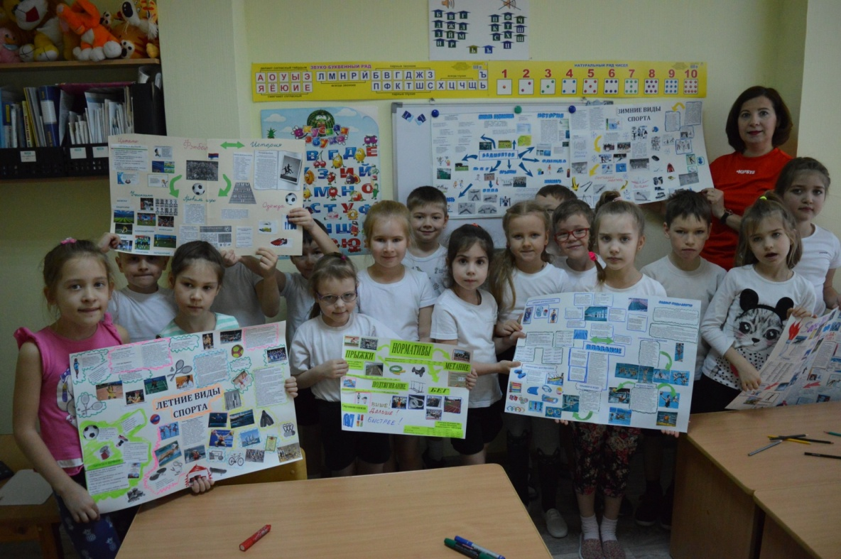

Запоминаемость состоит в том, что благодаря работе обоих полушарий мозга, использованию образов и цвета, интеллект-карта легко запоминается.
К. Д. Ушинский писал: «Учите ребёнка каким-нибудь неизвестным ему пяти словам - он будет долго и напрасно мучиться, но свяжите двадцать таких слов с картинками, и он усвоит на лету».
В педагогической практике можно применять интеллект-карты следующим
образом:
• Для каждого ключевого момента проводятся расходящиеся от центра ответвления (в любом направлении). Каждая главная ветвь имеет свой цвет.
• Над каждой линией – ветвью пишется только одно ключевое слово.
• Писать надо разборчиво печатными заглавными буквами.
• Каждая мысль обводится, можно использовать рисунки, картинки, ассоциации о каждом слове.
• В процессе моделирования добавляются символы и иллюстрации.

Последовательность работы при составлении интеллект-карты по закреплению и обобщению материала изученной темы:
1 вариант:
Обозначается тема (Спорт. Зимние виды спорта. Бадминтон. Олимпиада). Дети называют слова-существительные и изображают то, что относится к теме.
К каждому существительному подбираются слова-признаки.
2 вариант:
- К каждому существительному подбираются слова-признаки и слова-действия.
Дети по составленной интеллект-карте при любом варианте составляют предложения.
В современном мире с большим потоком информации, применение интеллект-карт в непосредственной образовательной деятельности дошкольников, даёт огромные положительные результаты. Использование интеллект-карт позволяет осуществлять интеграцию областей.
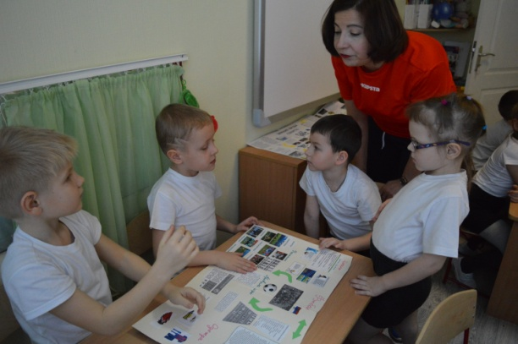 | 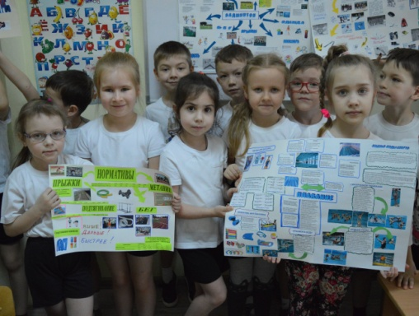
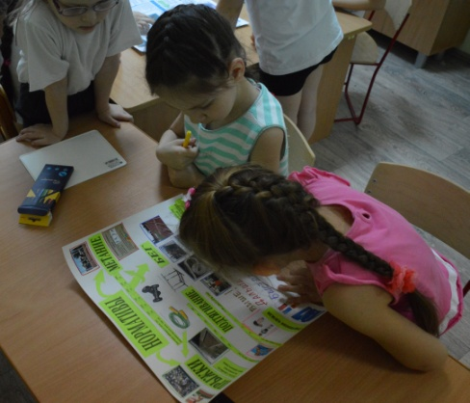 | 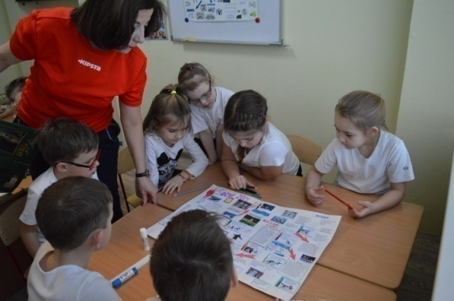

Интеллект – карты можно составлять со средней группы, когда у ребёнка сформирована речь. Сначала это небольшие по содержанию карты, отражающие одну тему, имеющие в своей структуре только классификацию по каким – либо направлениям и постепенно усложнять, то есть от простого к сложному.
Благодаря данной работе, происходит развитие детских ассоциаций, пополнение и активизация словарного запаса, формирование значения слова, развитие фантазии. Ребенок, работая с интеллектуальными картами, идет в своем развитии от простых логических операций: сравнение, сопоставление предметов, расположение в пространстве, количественное определение общих и отьемлемых частей к умению анализировать, дифференцировать, делать классификацию предметов.
Безусловно, я с помощью Вас сейчас создадим интеллект – карты, которыми буду пользоваться на занятиях, что бы дети обогащали свои представления о разных видах спорта.
Приложение № 8
Консультация для родителей
«Как научить ребёнка играть в бадминтон?»
Признайтесь, кто из Вас, выезжая на природу или приехав на дачу, не любит иногда заняться активным спортом? Наверное, таких крайне мало. И, наверно, Вы иногда берёте с собой ракетки и волан.
Бадминтон отлично повышает общий тонус организма, данный вид спорта хорошо снимает напряжение и стресс, улучшает выносливость и реакцию. Более того, играя в бадминтон можно даже усовершенствовать свое мышление – ведь тут буквально за считанные секунды приходится находить единственно верное решение. Даже для глаз, оказывается, есть польза от игры в бадминтон. Следя за траекторией полета волана без остановки, мы хорошо тренируем свои органы зрения.
Очень здорово, если Ваши дети умеют играть в бадминтон! А если нет, то мы бы хотели предложить Вам несколько уроков обучения этой игре.
Урок 1. Для начала нужно дать ребёнку в руки ракетку, чтобы он её подержал, привык к ней. Можно спросить у него, как бы он с ней обращался, как отбивал бы волан. Затем нужно продемонстрировать ему Вашу игру с кем-нибудь из друзей. Если ребёнок с интересом и восторгом наблюдает за вашим поединком, то, скорее всего, ему будет намного интереснее и проще учиться.
Урок 2. Пусть ребёнок попробует несколько раз отбить волан над собой. Конечно, с первого раза у него это вряд ли получится сделать. Поэтому Вы можете предложить ему в игровой форме (например, вместе с Вами или кто больше раз поймает) подбрасывать над собой мячик и ловить его. Я знаю, что многие спросят «Что здесь сложного? Ведь каждый сможет это сделать!». Поверьте, для ребёнка это совсем непростое упражнение.
Урок 3. Теперь переходим обратно, с мячика на волан. Пусть ребёнок учится подкидывать волан примерно над собой и отбивать его несколько раз. В это время напоминайте ребёнку, как хорошо у него получалось ловить мячик и какой он молодец. А упражнение с мячом требовалось для того, чтобы малыш научится ловить несколько раз предметы большие, чем волан. Если ребёнок неправильно держит ракетку или не знает, как ей нужно отбивать волан, подскажите и покажите ему, отбейте волан его рукой (в том смысле, что нужно взять Вашей рукой его руку, в которой он держит ракетку, и направлять её в нужную сторону).
Урок 4. Когда предыдущий урок пройден, можно перейти к следующему. Ребёнок должен будет научиться попадать воланом в цель, то есть кидать и отбивать его в нужном направлении в нужное место. Пусть целью станет куст или ствол дерева.

Урок 5. В этом уроке непосредственное участие будут принимать взрослые, например Вы. Сначала Вам надо кидать волан как можно ближе к ребёнку, чтобы ему было просто его отбить, а затем нужно кидать волан в разные стороны, чтобы ребёнок отбивал его не стоя на одном месте, а бегал, прыгал, двигался.
Трудно переоценить положительное воздействие регулярных занятий бадминтоном на детский организм. Гармоничные физические нагрузки отлично сочетаются с получением положительных эмоций в увлекательной игровой форме. Бадминтон для детей является отличным средством для повышения общей выносливости организма и развития зрения, улучшает подвижность суставов, способствуют приобретению широкого круга двигательных навыков, воспитывают волевые качества.
Итак, теперь Вы знаете, как научить ребёнка играть в бадминтон. Учтите, что если Ваш ребёнок с равнодушием или отвращением проходит уроки, если ему не интересно слушать то, что вы ему объясняете, если он не хочет заниматься – не заставляйте его!
Обратите внимание на другие виды спорта.
Как сказал наш президент Владимир Владимирович Путин: «Приоритетным направлением в развитии современного поколения является его достойное физическое развитие. Только сильный, физически крепкий и здоровый человек способен принести пользу своей стране! Так давайте все вместе развивать это направление, начиная с дошкольного возраста!»

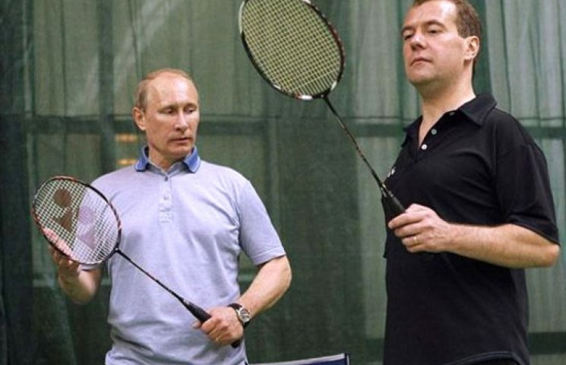 |  | 

